министерство образования и науки Российской федерации

Государственное образовательное учреждение
высшего профессионального образования
"Уфимский государственный нефтяной
технический университет"

Кафедра разработки и эксплуатации газовых и газоконденсатных месторождений

УДК 622.692.12

РЕЦЕНЗЕНТ К ЗАЩИТЕ ДОПУЩЕН
________________Зав. кафедрой РГКМ,д-р техн. наук,проф.
___________ ______________ А.И. Пономарев
___________ ______________

ДИПЛОМНЫЙ ПРОЕКТ

ОПТИМИЗАЦИЯ НЕФТЕГАЗОСБОРНОЙ СИСТЕМЫ ТЕНГИЗСКОГО МЕСТОРОЖДЕНИЯ

0200 000000 143ПЗ

Дипломник ГГ 06 – 01Куатов Марат Нурланович

Руководитель,
канд. техн. наук,доц. В.В. Чеботарев

Консультанты:

по экономическому разделу,
канд. экон. наук, доц. А.Е. Тасмуханова

по безопасности
и экологичности проекта,
канд. техн. наук, доц.А.М. Шаимова

Нормоконтролер М.И. Денисова

Уфа 2011
РЕФЕРАТ

Дипломный проект 117 с., 19 иллюстраций, 15 таблиц, 11 использованных источников.
МЕСТОРОЖДЕНИЕ, СКВАЖИНА, НЕФТЕСБОРНАЯ ЛИНИЯ, КОЛЛЕКТОР, ПРОПУСКНАЯ СПОСОБНОСТЬ, ОПТИМИЗАЦИЯ, ПРИБОРНАЯ ПАНЕЛЬ, МОДЕЛЬ СИСТЕМЫ СБОРА
Представлена краткая геолого-промысловая характеристика Тенгизского месторождения, анализ состояния его разработки.
Объектом исследования является система сбора и подготовки нефти и газа на месторождении Тенгиз.
Цель работы — определение пропускной способности нефтесборных линий на центральном промысле,оценка загруженности системы.
Произведеныгидравлические расчетынефтесборных линий и коллекторов.
Рассмотрены варианты внедрения новых нефтесборных линий и коллекторов для повышения пропускной способности и оптимизации регулирования потоков, идущих на переработку, а так же спроектирована модель балансной линии на центральном промысловом манифольде.
Рассчитана экономическая эффективность от оптимизации системы сбора.
Степень внедрения — 2 нефтесборные линии на промысле, балансная линия на центральном промысловом манифольде.
Эффективность оптимизации определяется увеличением добываемой скважинной продукции. Потоки со скважин могут направляться на любой завод по промысловой подготовке нефти..
Даны рекомендации по обеспечению безопасной эксплуатации системы сбора в целом и защиты окружающей среды от загрязнения.

СОДЕРЖАНИЕ

РЕФЕРАТ  ОБОЗНАЧЕНИЯ И СОКРАЩЕНИЯ введение  1 КРАТКАЯ ГЕОЛОГО–ПРОМЫСЛОВАЯ ХАРАКТЕРИСТИКА ТЕНГИЗСКОГО МЕСТОРОЖДЕНИЯ  1.1 Общие сведения  1.2 Геологическое строение месторождения  1.3 Литолого-стратиграфическая характеристика  1.4 Тектоника  1.5 Нефтегазоносность месторождения  2 АНАЛИЗ РАЗРАБОТКИ ТЕНГИЗСКОГО МЕСТОРОЖДЕНИЯ  2.1 Анализ структуры фонда скважин и их текущих дебитов  2.2 Характеристика отборов нефти  3 КОНСТРУКЦИЯ ДОБЫВАЮЩИХ СКВАЖИН И ИХ ХАРАКТЕРИСТИКА  3.1Устьевое оборудование  3.2Внутрискважинное оборудование  4 ТЕХНОЛОГИЧЕСКАЯ СХЕМА СБОРА И ПОДГОТОВКИ СКВАЖИННОЙ ПРОДУКЦИИ  4.1 Общая характеристика комплекса по сбору и промысловой  подготовке скважинной продукции  4.2 Cхема сбора скважинной продукции  4.2.1Устье скважины  4.2.2Выкидная линия  4.2.3Замерная установка  4.2.4Центральный промысловый манифольд  4.2.5Площадка клапанов-отсекателей  4.2.6Заводской манифольд  4.3 Система подготовки скважинной продукции  4.3.1Сепарация, обессоливание и стабилизация нефти  4.3.2Компримирование сырого газа  4.3.3Осушка газа  4.3.4Стабилизация ШФЛУ  4.3.5Факельные системы высокого и низкого давления  4.3.6 Резервуар хранения некондиционной нефти  4.3.7Очистка от меркаптанов  4.4Центральный диспетчерский пункт  5 РАЗРАБОТКА ПРИБОРНОЙ ПАНЕЛИ СИСТЕМЫ СБОРА  5.1 Задачи и функции приборной панели системы сбора  5.2 Замер дебита скважин и массового расхода на групповых замерных установках  5.3 Расчетная часть приборной панели системы сбора  5.3.1 Составление формул для определения массового расхода нефти  5.3.2 Составление формул для определения скорости потока  5.4 Приборная панель системы сбора скважинной продукции  6 ТЕХНОЛОГИЧЕСКИЙ РАСЧЕТ ПРОПУСКНЫХ СПОСОБНОСТЕЙ ЛИНИЙ СБОРА  6.1 Определение исходных данных и постановка цели расчета  6.2 Методика расчета пропускных способностей линий сбора  6.3 Расчет пропускных способностей линий сбора  7 ПОДБОР ДОПОЛНИТЕЛЬНЫХ НЕФТЕСБОРНЫХ ЛИНИЙ  7.1 Определение исходных данных и постановка цели расчета  7.2 Расчет дополнительных нефтесборных линий  7.2.1 Методика подбора дополнительных линий сбора  7.2.2 Расчет увеличения пропускной способности линий ГЗУ 8  7.3 Гидравлический расчет сложного трубопровода на примере ГЗУ 20 иГЗУ19  8 ПРЕДЛАГАЕМЫЙ ВАРИАНТ ОПТИМИЗАЦИИ НЕФТЕСБОРНОЙ СИСТЕМЫ МЕСТОРОЖДЕНИЯ ТЕНГИЗ  8.1 Проектирование балансной линии на центральном промысловом  манифольде  8.2 Внедрение дополнительных нефтесборных линий  9 ЭКОНОМИЧЕСКОЕ ОБОСНОВАНИЕ ПРОВОДИМОЙ ОПТИМИЗАЦИИ НЕФТЕГАЗОСБОРНОЙ СИСТЕМЫ  9.1Анализ экономической и организационной характеристики  предприятия  9.2 Расчет основных показателей экономической эффективности  9.3 Результаты оценки экономической эффективности оптимизациинефтесборной системы  10 БЕЗОПАСНОСТЬ И ЭКОЛОГИЧНОСТЬ ПРОЕКТА  10.1 Природно-климатические условия района месторождения Тенгиз  10.2 Характеристика предприятия, как источника загрязнения атмосферы  10.3 Обоснование принятого размера санитарно-защитной зоны  10.4 Охрана недр и водных ресурсов  Заключение  список использованных источников | С.  7  8  10  10  12  16  20  22  25  25  27  30  30  32  34  34  36  37  38  39  42  42  44  44  45  49  51  53  54  55  55  56  58  58  61  63  63  65  67  69  69  70  72  78  78  79  79  81  84  88  88  90  93  93  98  100  103  103  104  107  111  116  117

обозначения и сокращения

АВПД – аномально высокое пластовое давление;
ВСО – внутрискважинное оборудование;
ГДИ – гидродинамические исследования;
ГЗУ – групповая замерная установка;
ГИС – геофизические методы;
ЗВП – завод второго поколения;
ЗМ – заводской манифольд;
ЗСГ – закачка сырого газа;
ЗУ – замерная установка;
КРС – капитальный ремонт скважин;
КГРП – кислотный гидравлический разрыв пласта;
НКТ – насосно-компрессорные трубы;
ОПР– опытно-промышленные работы;
ПКО – площадка клапанов отсекателей;
РК – Республика Казахстан;
СКО – соляно-кислотная обработка;
СП – совместное предприятие;
ТОО – товарищество с ограниченной ответственностью;
ТШО – Тенгизшевройл;
ЦКР - Центральная комиссия по разработке месторождений полезных ископаемых;
ЦПМ – Центральный промысловый манифольд;
ШФЛУ - широкая фракция легких углеводородов.

ВВЕДЕНИЕ

Тенгиз - гигантское нефтяное месторождение в Атырауской области Казахстана, расположенное к юго-востоку от г. Атырау. Относится к Прикаспийской нефтегазоносной провинции. Открыто в 1979 году.
По величине извлекаемых запасов нефти месторождение является гигантским, по энергетическим условиям (наличие аномально высокого пластового давления и большого разрыва между пластовым давлением и давлением насыщения нефти газом) - уникальным, со сложным геологическим строением.Запасы оценивается в 20 млрд. баррелей или 3,1 млрд. т нефти. Добыча нефти на Тенгизе в 2009 году составила
25млн. тонн.
В настоящее время действующим документом по промышленной разработке месторождения является «Технологическая схема разработки месторождения Тенгиз».
В 2006 г., связи с несоответствием фактических технологических показателей проектным, в отчёте о НИР «Анализ разработки месторождения Тенгиз» были уточнены и приняты ЦКР РК технологические показатели разработки месторождения на 2005-09 гг [1].
Правительство Казахстана учредило ТОО СП «Тенгизшевройл» совместно компанией «Chevron» для разработки нефтяногоместорождения Тенгиз. Сегодня партнерами являются уже четыре компании: АО НК «Казмунайгаз» (20%), «ChevronOverseas» (50%), «ExxonMobil»(25%) и «LukArko»(5%) [2].
В настоящий момент разработка Тенгизского месторождения находится на нарастающей стадии добычи. В результате очень актуальны темы по оптимизации методов добычи и транспортировки углеводородов в места сбыта.
В данном дипломном проекте детально изучена система сбора нефти и газа на месторождении Тенгиз, выявлены недостатки и несовершенства системы, препятствующие наращиванию темпов разработки месторождения.
Целью данного дипломного проекта является расчет процессов сбора и распределения углеводородов по технологическим ниткам и обоснование целесообразности прокладки дополнительных выкидных линий и коллекторов, подобранных с помощью смоделированной компьютерной карты.
1КРАТКАЯ ГЕОЛОГО–ПРОМЫСЛОВАЯ ХАРАКТЕРИСТИКА ТЕНГИЗСКОГО МЕСТОРОЖДЕНИЯ [1]

  - Общие сведения
Нефтяное месторождение Тенгиз расположено в Жылыойском районе Атырауской области в 250 км от областного центра - г. Атырау.
Ближайший населённый пункт – поселок Сарыкамыс находится в
35 км, районный центр, город и железная дорога станция Кульсары - в 90 км. С железной дорогой Макат-Бейнеу месторождение связывает железная дорога Тенгиз-станция Кульсары.
По территории района месторождения проходят: магистральный газопровод Средняя Азия-Центр, а также нефтепроводы Тенгиз-Кульсары-Атырау-Новороссийск (КТК) и Узень-Кульсары-Атырау-Самара. Обзорная карта района работ представлена на рисунке 1.1.
В орографическом отношении территория месторождения представляет собой полупустынную равнину с незначительным наклоном в сторону Каспийского моря. Средняя абсолютная отметка рельефа составляет минус 25 м. Климат района резко континентальный: с холодной зимой
(до минус 30ºС) и жарким летом (до плюс 45ºС).
Для района характерны сильные ветры, преимущественно восточные и юго-восточные с частыми песчаными бурями. Среднегодовое количество осадков составляет 160 мм, и выпадают они преимущественно в весенний и осенний периоды.
В восточной части рассматриваемой территории имеются небольшие гряды субширотного простирания, возвышающиеся над окружающей местностью на несколько метров. Развиты озера, типа «соров», которые весной и осенью заполнены водой. Вода в них горько-соленая. Прибрежная часть суши является выровненным бывшим дном моря.
Верхний слой суши рыхлый, состоящий смеси из битого ракушника и песка. С востока к месторождению подступают пески. Речная система отсутствует. Пресных вод на поверхности нет. Растительность бедная, солончаковая. Животный мир типичный для зон полупустынь. Климат резко континентальный.
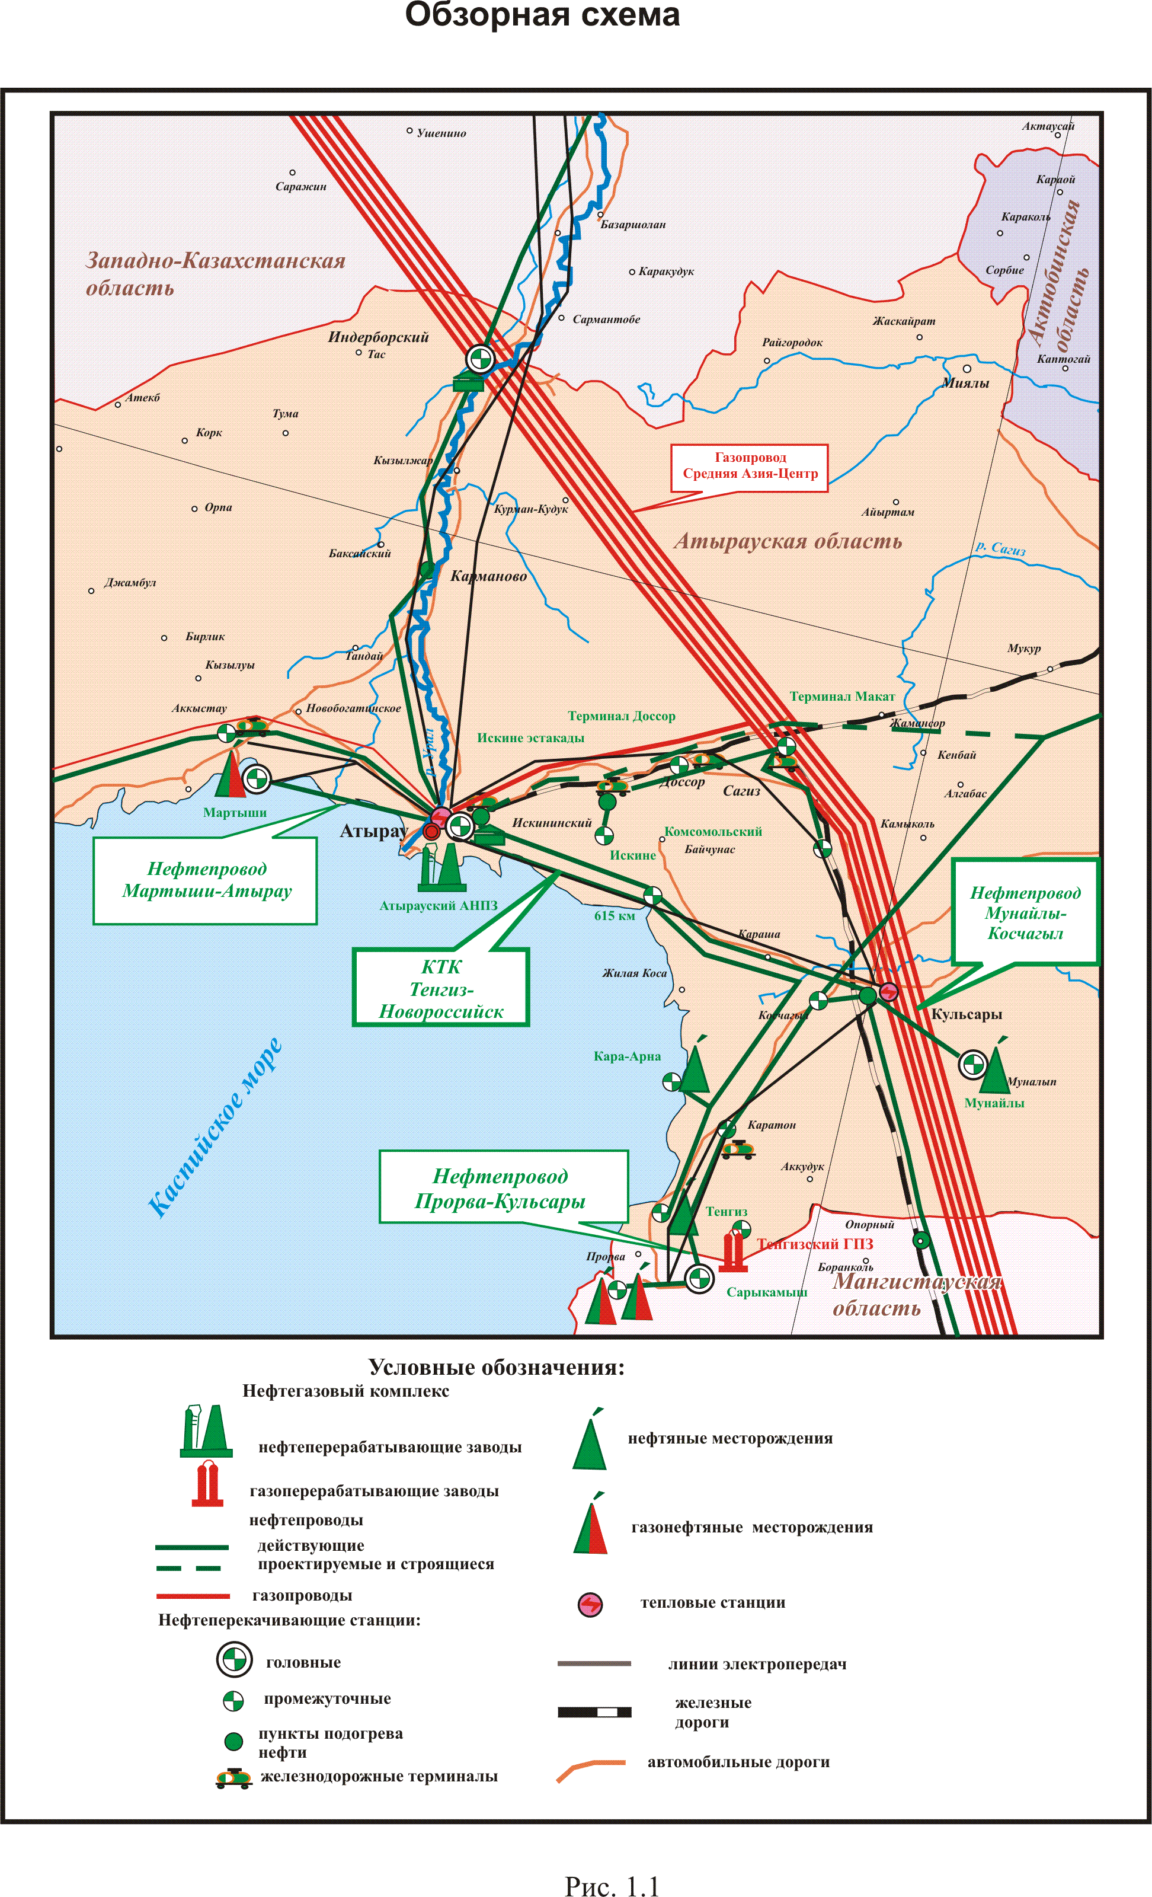
Рисунок 1.1 – Обзорная карта района работ
1.2 Геологическое строение месторождения
Вскрытая толща осадочных пород на Тенгизском месторождении представлена отложениями от четвертичных до верхнедевонских.
В осадочном разрезе выделяются три крупных литолого-стратиграфических комплекса: подсолевой, включающий верхнедевонские - артинские отложения, солевой - кунгурские, надсолевой - от верхнепермских до четвертичных. Структурная карта по кровли резервуара представлена на рисунке 1.2
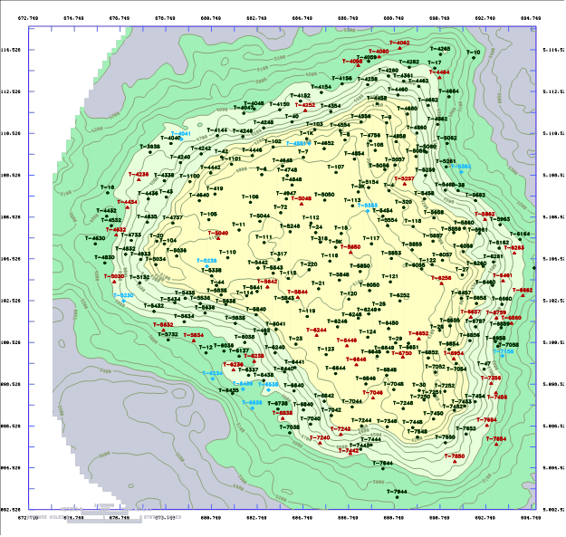
Рисунок 1.2 - Структурная карта по кровли резервуара
Максимальная вскрытая глубина составляет 6455 м (скважина
Т-53). Девонские отложения по состоянию изученности на 01.01.93, согласно исследований ВолгоградHИПИнефти вскрыты в четырех скважинах Т-10; Т-17; Т-22; Т-41 соответственно мощностью 38, 5; 84;87 м. Исследованиями, выполненными в СП "Тенгизшевройл", девонские отложения вскрыты только в двух скважинах Т-10 и Т-17.
Hижнекаменоугольные отложения вскрыты в объеме яснополянского надгоризонта мощностью до 607 м (скважина Т-22), здесь и далее приводится максимально вскрытая мощность окского надгоризонтов мощностью до 297 м (скважина Т-22) и серпуховского яруса общей мощностью до 197 м (скважина Т-16); среднекаменоугольные отложения в объеме башкирского яруса мощностью до 204 м (скважина Т-40); нижнепермские отложения в объеме артинского и кунгурского ярусов мощностью до 1876 м; верхнепермские отложения мощностью до 942 м; триасовые отложения мощностью до 500 м; юрские отложения мощностью до 1798 м; меловые отложения мощностью до 2675 м; палеогеновые отложения мощностью до 240 м и отложения неогеновой и четвертичной систем.
Подсолевые отложения, с которыми связана установленная нефтяная залежь, литологически представлены карбонатными породами органогенного происхождения. Артинские отложения, залегающие на размытой поверхности каменноугольных образований, сложены преимущественно терригенными породами с переотложенными обломками известняков.
Солевые отложения кунгурского возраста представлены мощной толщей сульфатно - галогеновых пород, мощность которых изменяется от 500 до 1700 м.
Отложения надсолевого комплекса состоят из терригенных пород Тенгизское поднятие приурочено к восточной части Приморского свода.
С севера оно кулисообразно сочленяется с Королевским поднятием, а с юга и востока ограничено С. Култукской террасой.
Объединяющим элементом этой зоны является мощная подсолевая карбонатная платформа, включающая отложения девонского и каменноугольного возраста. В пределах этой платформы выявлен ряд структур, связанных с высокоамплитудными карбонатными массивами, из которых наиболее крупным и изученным по данным бурения является Тенгизское.
Тенгизское поднятие по кровле карбонатных отложений (отражающий горизонт П₁) представляет собой крупную складку изометрической формы размерами 33х27 км по замкнутой изогипсе 5900 м с амплитудой более 1600м.
Современные представления о строении Тенгизского подсолевого массива предполагают влияние трех факторов: тектонического, седиментационного и эрозионного, в результате чего кунгуро-артинские отложения перекрывают разновозрастные карбонатные образования от среднекаменноугольных до девонских и, таким образом, структурная карта отражает поверхность морфологически единого природного резервуара, включающего весь подсолевой карбонатный комплекс. При недостаточной степени изученности девонской толщи нельзя исключить вариант ее блокового строения, при котором возможны разные глубины залегания ВНК для разных блоков
Структура имеет пологую широкую сводовую часть и крутое погружение на крыльях в зонах эрозионного вреза.
Поверхность второго объекта, включающего тульские и девонские отложения, в основном, отражает кровлю тульского горизонта и поэтому имеет более пологое падение на крыльях, а в наиболее погруженных частях вреза, где карбонатные отложения размыты до девонских, полностью повторяет поверхность первого объекта.
В отличие от этих представлений, согласно которых в платформенной части структуры и ее бортов не проводилось разрывных нарушений, по представлениям специалистов Тенгизшевройла (ТШО) Тенгизская структура значительно осложнена дизъюнктивными нарушениями как в пределах платформы, так и, прежде всего, бортовых частях.
Продуктивными на месторождении являются каменноугольные и девонские карбонатные отложения. Карбонатный массив, составленный каменноугольными и девонскими отложениями и представляющий собой единую гидродинамическую систему, подразделён на 3 стратиграфических объекта.
Объект I включает отложения башкирско-серпуховско-поздневизейского (окского) возраста и облекает на склонах карбонатного массива ранневизейско-турнейский комплекс пород, выделенных в объект II. Объект III связан с девонскими отложениями.
Подобное разделение обусловлено следующими факторами:
- наличие пачки переслаивания туфоаргиллитов и карбонатно-глинистых отложений («вулканик») толщиной 40-50 м, изолирующей башкирско-серпуховско-поздневизейскую (окскую) часть продуктивной толщи в пределах платформы от нижневизейско-турнейской;
- различные фильтрационно-емкостные свойства коллекторов указанных частей разреза;
- отличие строения девонских отложений от вышележащей нижне- среднекаменноугольной толщи.
В целом все три объекта образуют единую гидродинамическую систему, чему способствует наличие обширных трещиноватых зон в рифовых и биогермных постройках, окаймляющих платформу и непосредственно контактирующих с коллекторами I и II объектов, разделенных в пределах платформы «вулкаником». Об этом свидетельствует единый характер падения пластового давления в процессе разработки залежи в разных ее частях: на платформе, на борту и на склонах, включая самую отдаленную погруженную северо-восточную часть месторождения в районе скважины 10, где нефть добывается из девонских отложений.
1.3 Литолого-стратиграфическая характеристика [2]
Тенгизский карбонатный массив расположен в юго-восточной части Прикаспийской впадины и представляет собой часть крупной Тенгиз-Кашаганской карбонатной платформы, сформированной в позднем палеозое.
Во вскрытом разрезе осадочной толщи принимают участие породы, начиная от девонского возраста и заканчивая четвертичными.
В пределах Тенгизского месторождения отложения девонского возраста вскрыты ограниченным числом скважин. В центральной платформенной части массива породы представлены микрозернистыми известняками. В склоновой части развиты водорослевые известняки. Относительно глубоководные отложения слагают подножие карбонатного массива.
Отложения нижнего карбона представлены образованиями турнейского, визейского и серпуховского ярусов. Общая мощность отложений в пределах платформенной части структуры и в области края составляет около 1000 м. На флангах структуры отмечаются значительные колебания по мощности, значения которой составляют 393-764 м.
В литологическом отношении турнейские отложения в платформенной части представлены известняками. Склоновая часть карбонатного массива литологически представлена биолитокластовыми пакстоунами, грейнстоунами.
Визейский ярус представлен в объеме нижнего и верхнего подъярусов, граница между которыми принята в верхах тульского горизонта.
В разрезе нижневизейского подъяруса установлено присутствие отложений радаевского, бобриковского и тульского горизонтов. Мощность отложений нижнего визе в платформенной части структуры составляет
360-450 м, а на склонах 154-200 м. В скважине Т-52 ее значение увеличивается до 272 м, в Т-53 до 577 м. В платформенной части отложения сложены тонкозернистыми, водорослевыми, комковатыми известнякам(биокластовые и пеллетовые вакстоуны, пакстоуны и грейнстоуны, реже рудстоуны).
В кровле тульского горизонта выделяется пачка переслаивания туфоаргиллитов и карбонатно-глинистых отложений. Эта пачка четко прослеживается в центральной части структуры и имеет мощность 40-50 м, уменьшаясь в краевых частях. Близкие по составу отложения, но характеризующиеся увеличенными мощностями (150-200 м) прослеживаются в нижней части склона (Т-52; Т-53).
Отложения верхневизейского подъяруса (окский надгоризонт) залегают согласно на отложениях тульского возраста и представлены в объеме алексинского, михайловского и веневского горизонтов. Суммарная толщина окского надгоризонта в платформенной части структуры составляет 230-300 м. На флангах ее значения уменьшаются и составляют 110-180 м.
У подножия карбонатной платформы (Т-52) мощность окского надгоризонта уменьшается до 22 м, в Т-53 – до 15 м.
Отложения серпуховского возраста резко дифференцированы по мощности и характеризуются различной полнотой стратиграфического диапазона, что обусловлено влиянием предбашкирского размыва.
Отложения среднего карбона представлены отложениями башкирского и московского ярусов. В сводовой части структуры присутствуют сохранившиеся от размыва отложения нижнебашкирского подъяруса, представленные краснополянским, северо-кельтменским и прикамским горизонтами. Мощность отложений башкирского возраста в платформенной части структуры составляет 80-110 м. На флангах и у подножия карбонатного массива ее значения сильно дифференцированы в верхней части склона мощность изменяется от 20 до 203 м, а у его подножия от 40 до 120 м.
В платформенной части массива нижнебашкирские отложения представлены оолитовыми известняками, биокластовыми, биокластово-пеллетовыми грейнстоунами, среди которых выделяются прослои микросгустково-пеллетовых водорослевых известняков.
В пределах верхнего склона отложения представлены неотсортированными лито- и биокластовыми пакстоунами и рудстонами, переслаивающимися с водорослевыми известняками и мелкообломочными биокластовыми пакстоунами. Подножие склона представлено карбонатно-глинистыми отложениями и мелкообломочными биокластовыми вакстоунами.
Московские отложения сложены неравномерно перекристаллизованными и доломитизированными мелкообломочными биокластовыми пакстоунами и грейнстоунами с прослоями водорослевых известняков и микрозернистых доломитов. Среди отложений выделяются маломощные прослои кислых туфов. Отложения московского яруса в пределах платформенной части структуры имеют небольшую
мощность до 30 м.
Каменноугольные отложения перекрыты нижнепермскими породами, которые делятся на две части: нижнюю – подсолевую и верхнюю – соленосную (кунгурскую). В сводовой части структуры значения подсолевых отложений составляют 30-80 м, в наиболее приподнятой, римовой части структуры, а также в пределах верхнего склона мощности этих отложений минимальны, их значения составляют 15 м. У подножия склона мощность отложений увеличивается до 100-380 м. В литологическом отношении эти отложения представлены глинисто-карбонатным разрезом.
Триасовая система выделена в объеме нижнего и верхнего отделов. Мощность триасовых отложений составляет порядка 500 м. Триасовые отложения сложены пестроцветными глинами с прослоями песков, песчаников, алевролитов, реже мергелей.
Юрская система представлена в объеме трех отделов. Нижне- и среднеюрские отложения сложены терригенными породами с включением углей. Мощность их порядка 1200 м. Верхний отдел выделяется в составе четырех ярусов: келловейского, оксфордского, кимериджского и волжского.
Келловейский ярус представлен чередованием глин, алевролитов, песчаников, песков. Мощность их составляет примерно 100 м. Нижняя часть оксфордского яруса сложена песчаниками с прослоями алевролитов и аргиллитов, а верхняя – преимущественно глинистая.
Меловая система представлена верхним и нижним отделами. Мощность неокомских, аптских, альбских отложений, составляет порядка 1700 м. В литологическом отношении сложены терригенными породами: глинами, алевролитами, песчаниками, песками. Нижняя часть верхнего мела (сеноманский ярус) представлена темно-серыми глинами с подчиненными прослоями песков и песчаников.
Схема геологической модели Тенгизского месторождения приведена на рисунке 1.3. На схеме показано приблизительное расположение основных скважин. Красными линиями показаны границы суперциклов, границы отложений, образовавшихся при максимальном подъеме воды, показаны зелеными пунктирными линиями. Черные линии обозначают границы циклов более высокого порядка.
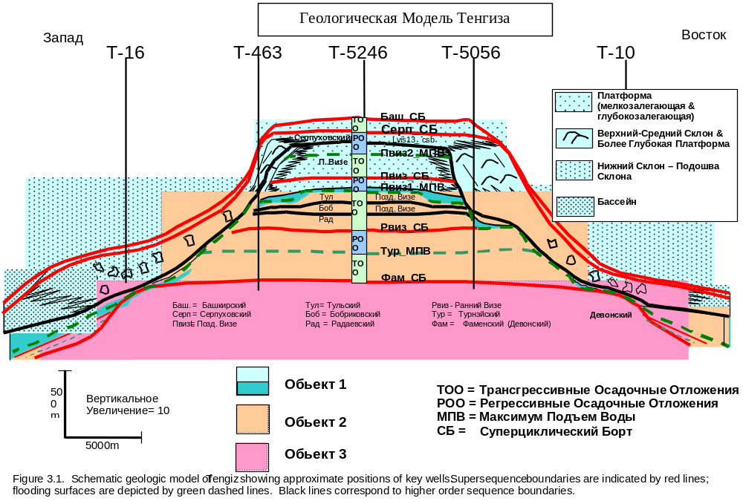
Давление, бар

Рисунок 1.3 - Схема геологической модели Тенгизского месторождения

1.4 Тектоника
Тенгизское месторождение нефти, приуроченное к карбонатным отложениям верхнего девона-среднего карбона, расположено в южной части Прикаспийской геологической провинции (Прикаспийской впадины). Структура прикаспийской впадины приведена на рисунке 1.4.
Кристаллический фундамент этой части провинции имеет предположительно рифейский возраст. Крупными структурными элементами фундамента являются Астраханско-Актюбинская система поднятия с отметками залегания фундамента 9-7 км и Заволжско-Тугаракчанская система прогибов (12-11 км). Тенгизское месторождение расположено в центральной части Южно-Эмбинского (Тугаракчанского) прогиба и характеризуется глубинами залегания фундамента 11,5-12 км.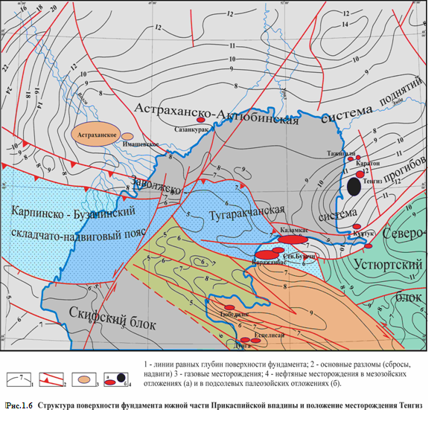
Рисунок 1.4 – Структура поверхности фундамента южной части Прикаспийской впадины
В результате сейсмостратиграфической интерпретации установлены рамки площадного распространения карбонатного коллектора, т.е. установлена ограничивающая линия, где карбонаты полностью замещаются на карбонатно-глинистый разрез, не являющийся коллектором.
Кромка области распространения коллектора I объекта залегает на глубинах 5000-5300 метров в восточной части структуры и
5200-5500метров в западной. Достаточно сложным является распределение толщин карбонатного коллектора. В пределах плоского свода суммарная толщина окско-башкирских отложений составляет в среднем 400-450м. В северной и восточной части рима и склона толщина карбонатных образований I объекта резко возрастает до 650-800м, главным образом за счет фаций баундстоуна серпуховского возраста.
Морфологические характеристики поверхности девонских отложений отличаются от верхних существенным расширением плоского свода (платформы) и уменьшением углов падения карбонатных отложений на флангах до 10-14°. Поднятие по III объекту оконтуривается изогипсой 5450м и имеет форму почти правильной окружности с вырезанным северо-западным сектором и максимальную амплитуду 400-450м.
Размеры по взаимно-перпендикулярным северо-западному и юго-восточному осям составляют 20x13км. Толщины III объекта рассматриваются при нижней границе, соответствующей оконтуривающей изогипсе и максимально возможному положению ВНК на отметке 5450м. Максимальная толщина III объекта до 450-500м отмечается в северной части платформы. Области повышенных значений толщин расположены полукольцом и соответствуют риму, четко выраженному по окско-башкирскому комплексу. К югу толщины плавно уменьшаются до 100 и менее метров.

1.5 Нефтегазоносность месторождения [3]
Тенгизский природный резервуар, содержащий нефтяную залежь, по разрезу разделён ТШО на объект I, включающую башкирские, серпуховские и окские отложения, объект II, в которую входят тульские и более древние отложения карбона, и объект III, включающую девон и подразделённую, в свою очередь, на нижнюю - терригенную и верхнюю - карбонатную части.
В настоящее время вскрыта карбонатная часть объекта III.
По площади структура разделена на платформу, под которой подразумевается относительно плоская центральная часть поднятия, и крылья - склоны структуры.
Разрезы, вскрытые скважинами в центральной части массива, коррелируются специалистами России, Казахстана и ТШО практически одинаково, а в прибортовых и бортовых частях по разному, что связано с различными взглядами на формирование карбонатной постройки и, соответственно, ее морфологию.
Согласно представлений ТШО, разломы расчленяют карбонатную постройку вдоль северного, западного и восточного бортов платформы, сама же платформа осложнена серией мелких разрывных нарушений.
Породы, слагающие продуктивные отложения Тенгизского месторождения, представлены органогенными, органогенно обломочными, органогенно - детритовыми, комковатыми и оолитовыми известняками, преимущественно неглинистыми (менее 5%), трещиноватыми, в значительной части разреза выщелоченными.
Вследствие развития интенсивной трещиноватости и пустот выщелачивания по трещинам, соединяющим поры и каверны и обеспечивающим сообщаемость участков с различными коллекторскими свойствами, продуктивную толщу следует рассматривать как единый гидродинамически связанный резервуар.
Подсчет геологических запасов нефти, растворенного газа производился по 3м объектам подсчета – I, II, III, соответствующих стратиграфическим объектам.
По I стратиграфическому объекту подсчет запасов выполнен отдельно по каждому подобъекту – башкирскому, серпуховскому, окскому горизонтам с учетом выделенных фациальных зон (платформа, баундстон, склон).
По II,IIIстратиграфическим объектам запасы подсчитаны отдельно для платформенной и склоновой частей без выделения подобъектов.
Категорийность геологических запасов обоснована в соответствие со степенью изученности: данными опробования и эксплуатации, лабораторными исследованиями фильтрационно-ёмкостных свойств пород и пластовых флюидов, промыслово-геофизическими исследованиями скважин и положением ВНК.
В платформенной части залежи по башкирскому, серпуховскому и окскому подобъектам запасы нефти отнесены к категориям В, С₁.
Для склоновой части башкирского подобъекта запасы оценены по категориям С₁и С₂.Участок баундстоуна, получивший развитие в склоновой части месторождения (район скважин 32 и 3) оценен по категории С₂. Склоновая часть в районе скважин, где получены промышленные притоки нефти, оценена по категории С₁ на площади радиусом 2,8 км (удвоенном расстоянии между эксплуатационными скважинами).Запасы остальной части площади нефтеносности склона отнесена к категории С₂.
По серпуховскому и окскому подобъектам выделяются 2 зоны баундстоунов: внутренняя и внешняя.Запасы во внутренних зонах баундстоунов, опоясывающих платформенную часть и характеризующихся большими значениями объемов нефтенасыщенных пор, максимальными толщинами, наличием трещиноватости и доказанной продуктивностью, отнесены к категории С₁. Запасы во внешней зоне баундстоуна и склоновой части серпуховского подобъекта в районе скважин, где получены промышленные притоки нефти, оценены по категории С₁ на площади радиусом 2,8 км. Запасы на остальной части площади нефтеносности отнесены к категории С₂.
Для окского подобъекта запасы нефти в районе внешнего баундстоуна и склона оценены по категории С₂.
К категории С₁ отнесены запасы в районе скважин, из которых получены промышленные притоки нефти,на площади радиусом 2,8 км,как на платформе, так и на присклоновых и склоновых частях месторождения. Запасы остальной частиII объекта классифицируются по категории С₂.
К промышленной категории С₁ отнесены запасы нефти в районе скважин 10; 17; 6261; 5056; 5857 на площади радиусом 1,4 км. Запасы на остальной площади нефтеносности III объекта отнесены к категории С₂.
Для определения извлекаемых запасов месторождения был обоснован коэффициент извлечения нефти (КИН) отдельно для каждого объекта разработки.
Запасы I объекта составляют 66,6 (84%) от суммарных запасов месторождения, запасы нефти II, III объектов составляют 25,1 (12%) и
8,3 (4%) соответственно.
По промышленным категориям В+С₁ оценены 94% запасовнефти
I стратиграфического объекта, 75% запасов IIстратиграфического объекта и лишь 14% – III стратиграфического объекта.
В настоящее время на месторождении завершаются стандартные и специальные исследования отобранного керна, детализируются геологическая и гидродинамическая трёхмерные модели. По результатам этих работ будут более обоснованно оценены продуктивные объёмы и параметры залежей, и на их основе подсчитаны запасы нефти, растворённого в ней газа и попутных компонентов по высоким промышленным
категориям.

2 АНАЛИЗ РАЗРАБОТКИ ТЕНГИЗСКОГО МЕСТОРОЖДЕНИЯ
2.1 Анализ структуры фонда скважин и их текущих дебитов [4]
Характеристика структуры фонда скважин нефтяного месторождения Тенгиз по состоянию на 01.08.2009 представлена в таблице 2.1.
Таблица 2.1 –Характеристика фонда скважин по состоянию на 01.08.2009
Фонд | Категория | Количество скважин | Номер скважин
Фонд добывающих скважин | Всего | 123
Фонд добывающих скважин | действующие фонтанные | 73 | 1к; 3к; 4; 6; 7; 8; 9; 10; 11; 14; 15; 17; 20; 21; 25; 27; 28; 29; 30; 31; 38; 42; 44; 46; 70; 72; 103; 104; 105; 106; 108; 110; 111; 112; 113; 114; 115; 116; 117; 118; 120; 121; 122; 124; 318; 320; 419; 1100; 1101; 3938; 4346; 4556; 4629; 4635; 5034; 5050; 5056; 5059; 5435; 5442; 5454; 5850; 5853; 5857; 6246; 6337; 6457; 6743; 6846; 7040; 7052; 7252; 7453
Фонд добывающих скважин | в бездействии | 10 | 12; 23; 41; 43; 45; 47; 102; 123; 317; 6261
Фонд добывающих скважин | в консервации | 22 | 2к; 5к; 16; 37; 39; 40; 60; 107; 119; 125; 211; 456; 463; 470; 3948; 4748; 5632; 5660; 5963; 6658; 6836; 7450
Фонд добывающих скважин | ликвидированные | 18 | 1; 2; 3; 5; 18; 19; 22; 26; 32; 33; 34; 35; 36; 52; 53; 101; 109; 430
Фонд нагнетательных скважин | Всего | 8
Фонд нагнетательных скважин | под закачкой | 5 | 5044; 5246; 5447; 5646; 5848
Фонд нагнетательных скважин | в бездействии | 2 | 5242; 5444
Фонд нагнетательных скважин | в консервации | 1 | 220
Специальные скважины | наблюдательные | 2 | 24; 100
Всего |  | 133
По состоянию на 01.08.2009 на месторождении Тенгиз всего пробурено133 скважины, из них: 123 – добывающих, в том числе
73 – действующих и 10 скважин числятся в бездействующем фонде.
Из 10 бездействующих скважин 5 скважин (12; 23; 41; 47; 102) находились в бездействии по причине ремонта выкидных и дренажных линий, 1 скважина (43) была остановлена для проведения гидродинамических исследований, 2 скважины (45 и 6261) – для проведения профилактических ремонтных работ. Распределение действующих добывающих скважин по дебитам нефти представлено в таблице 2.2.
Таблица 2.2– Месторождение Тенгиз. Распределение скважин по дебитам нефти на 01.08.2009
Зона расположения скважин | Дебит нефти, т/сут |  |  |  | Всего
Зона расположения скважин | 201-500 | 501-1000 | 1001-1500 | больше 1500 | Всего
1.Платформа | 11  (14; 15; 72; 105; 120; 121; 124; 419; 6846; 5850; 30) | 14  (3к; 11; 21; 25; 106; 110; 112; 115; 116; 117; 318; 5050; 5442; 29) | 4  (111; 113; 46; 6246) | 0 | 29
2. Борт | 2  (7; 114) | 9  (20; 28; 44; 103; 118; 1101; 5857; 7252; 31) | 11  (1к; 4; 6; 8; 9; 27; 104; 122; 4346; 5056; 4556) | 8  (108; 320; 5034; 5059; 5454; 7052; 6743; 70) | 30
3. Склон | 4  (38; 5853; 6337; 4635) | 3  (10; 7040; 3938) | 3  (42; 17; 5435) | 4  (1100; 6457; 7453; 4629) | 14
4. Всего по месторождению | 17 | 26 | 18 | 12 | 73
5. В процентом соотношении, % | 23 | 35 | 25 | 17 | 100
По состоянию на 01.08.2009 средний текущий дебит одной скважины по нефти составил 979,9 т/сут. При этом, как видно из таблицы 2.2, 23% от общего фонда действующих добывающих скважин работали со средними дебитами нефти до 500 т/сут (в основном это скважины платформы);
35% - от 501 т/сут до 1000 т/сут; и 25% скважин - от 1000 т/сут до 1500 т/сут. Наибольшими текущими дебитами более 1500 т/сут характеризовались
12 скважин, расположенных на бортовой и склоновой части залежи.

2.2 Характеристика отборов нефти [2]
Динамика основных технологических показателей с начала разработки месторождения Тенгиз приведены в таблице 2.3.
С точки зрения разработки в разрезе месторождения выделяются две основные характерные зоны: платформенная и остальная части (бортовая и склоновая), подход к разработке которых существенно отличается.
Действующая на сегодня система разработки, реализуемая практически в условиях естественного режима истощения, подтверждает это и по эффективности использования пластовой энергии указанные зоны (или части) залежи имеют существенное отличие. Каждой из этих зон залежи, на сегодня характерны свои особенности по продуктивности пластов, динамике текущей и накопленной добычи нефти, а также по степени истощения (использования) пластовой энергии.
Бортовая и крыльевые части нефтяной залежи представляют собой хорошо проницаемые коллекторы трещинно-порового типа. Их высокая проницаемость полностью определяется трещиноватостью коллектора, матрица здесь имеет более низкую пористость, чем в коллекторах платформы.
В настоящее время по трещиноватой бортовой и склоновой частям нефтяной залежи происходят перетоки нефти из нижних отложений в верхние.
Таблица 2.3 – Месторождение Тенгиз. Основные технологические показатели разработки
Показатели | Годы разработки
Показатели | 2003 | 2004 | 2005 | 2006 | 2007 | 2008 | 01-07.  2009 г.
1. Добыча нефти, тыс.т, всего | 12239 | 12844 | 12712 | 12672 | 13372 | 14874 | 10659
2. Накопл. добыча нефти, тыс. т | 87320 | 100164 | 112965 | 125637 | 139013 | 153887 | 164546
3. Добыча жидкости всего, тыс. т | 12239 | 12844 | 12712 | 12672 | 13372 | 14874 | 10659
4. Накопл. добыча жидкости, тыс.т | 87320 | 100164 | 112965 | 125637 | 139013 | 153887 | 164546
5 Коэффициент извлечения, доли | 0,026 | 0,030 | 0,03 | 0,04 | 0,04 | 0,05 | 0,05
6. Темп отбора от нач. изв. запасов, % | 0,9 | 0,9 | 0,9 | 0,9 | 1 | 1,1 | 0,8
7. Добыча нефтяного газа, млн. м³ | 6528 | 6731 | 6813 | 6566 | 6955 | 7695 | 5555
8. Накопленная добыча газа, млн. м³ | 45081 | 51813 | 58626 | 65192 | 72147 | 79842 | 85397
9. Закачка газа, млн. нм³ | 0 | 0 | 0 | 0,109 | 128,1 | 1415 | 748
10. Накопленная закачка газа,  млн.нм³ | 0 | 0 | 0 | 0,109 | 128,2 | 1543 | 2291
11. Фонд скважин, пробуренных с начала разработки, ед. | 96 | 102 | 129 | 133 | 133 | 133 | 133
12. Кол-во действ. добывающих скважин на конец периода, ед. | 57 | 56 | 50 | 51 | 55 | 74 | 73
13. Фонд нагнетательных скважин на конец периода, ед. | 0 | 0 | 0 | 1 | 7 | 7 | 7
14. Кол-во действующих нагнетательных скважин на конец периода, ед. | 0 | 0 | 0 | 1 | 3 | 5 | 5
15. Бурение скважин | 5 | 6 | 13 | 3 | 0 | 0 | 0
16. Добывающие скважины | 4 | 6 | 9 | 3 | 0 | 0 | 0
17. Нагнетательные | 1 | 0 | 4 | 0 | 0 | 0 | 0
18. Ср. дебит скважин по нефти, т/сут | 799 | 834 | 839 | 781 | 796 | 774 | 838
19. Ср. приёмистость скважины по газу, тыс.м³/сут | - | - | - | - | 362,5 | 989 | 706
20. Обводнённость среднегодовая, % | 0 | 0 | 0 | 0 | 0 | 0 | 0
21. Средний газовый фактор, м³/т | 536 | 528 | 536 | 519 | 520 | 517 | 521
Как видно из таблицы 2.3, в 2002–2007 гг. разработки месторождения годовая добыча безводной нефти составляла 10499–13376 тыс. т, в 2008 г. она увеличилась до 14874 тыс. т.
В 2009 г. добычу нефти продолжали увеличивать и за первое полугодие 2009 г. она составила 10660 тыс. т.
Годовая добыча попутного газа за последние 9 лет разработки составляла 6,5-7,7 млрд. м³ при среднегодовом газовом факторе
536-518 м³/т. Добыча газа за первое полугодие 2009 г. составила 5,5 млрд. м³, средний газовый фактор - 521 м³/т. С начала разработки месторождения добыто 85,4 млрд. м³ нефтяного газа.
В настоящее время большая часть добычи нефти осуществляется из бортовой части залежи - 55% годовой (52% накопленной); из платформенной части добыто 26% годовой (33% накопленной). Небольшая часть добычи приходится на склоновые зоны залежи.
Средневзвешенное по площади нефтяной залежи пластовое давление по состоянию на 01.08.2009 составляет 67,9 МПа, что на 14,4 МПа меньше начального. Наибольшее снижение пластового давления при этом отмечается на платформенной части залежи (25 МПа и более).
Эффективность реализуемой системы в целом по месторождению, в сравнении с запроектированной в основном соответствует проектнойэффективности.

3 КОНСТРУКЦИЯ ДОБЫВАЮЩИХ СКВАЖИН И ИХ ХАРАКТЕРИСТИКА [4]

3.1 Устьевое оборудование
Оборудование устья скважин месторождения Тенгиз, учитывая сложные условия эксплуатации (большая глубина залегания, высокое пластовое давление, большое содержание агрессивных компонентов в продукции), должно надежно обеспечивать герметизацию соединительных уплотнений подвески труб, осуществление контроля и регулирования режима работы скважин, проведение исследовательских и геолого-технических мероприятий, а также управление и контроль безопасности эксплуатации. Скважины добывающего фонда оборудованы фонтанной арматурой «Камерон» и «ABB Vetco Gray».
Арматура рассчитана на работу в условиях холодной климатической зоны и согласно спецификации API, соответствует коррозионно-стойкому исполнению К-3 (H₂S и CO₂ до 6%) по ГОСТ 13846-89, и обеспечивает возможность соединения скважинного предохранительного устройства (забойного клапана-отсекателя) с системой управления им на поверхности. В фонтанную арматуру входят колонная головка, трубная головка и фонтанная ёлка.
Колонная головка соединяет верхние концы колонн конструкции скважин диаметром 330,2х254х177,8 мм, герметизирует межколонное пространство и является опорой для трубной головки и ёлки. В трубной головке находится подвеска для подсоединения насосно-компрессорных труб.
Подвеска оборудована обратным клапаном и контрольной линией управления клапаном-отсекателем. Герметизация в трубной головке межтрубного пространства между фонтанными трубами диметром 114,3 мм и 73 мм и эксплуатационной колонной достигается специальным уплотнением.
Фонтанная ёлка со свободными фланцами соответствует условиям эксплуатации. Ствол ёлки с проходным сечением 103,2 мм и 77,8 мм имеет два центральных запорных устройства на 70 МПа, один из которых –
с пневматическим управлением.
Боковые отводы фонтанной ёлки (рабочий и запасной) имеют по два запорных устройства на 70 МПа, один из них – с гидравлическим управлением. Боковые отводы оборудованы регулируемыми штуцерами и нагнетательными фланцами для ввода метанола и ингибитора коррозии в скважину при помощи специальной техники.
Все запорные устройства рассчитаны на давление 70 МПа. В скважинах боковые отводы фонтанных ёлок оборудованы регулируемыми щтуцерами «AUMA» с максимальным проходным диаметром 50 мм, расположенными сразу после фиксированных (постоянных) штуцеров, диаметр которых устанавливается по намечаемому технологическому режиму геологической службой промысла.
На скважинах установлены панели системы управления безопасности типа «Камерон». Панели соответствуют условиям эксплуатации и удобны в обслуживании. Панель оборудована управляющим устройством (пилот) высокого и низкого давления, в случае отключения которого, переходят на ручное управление.
Все скважины имеют гидравлическое и пневматическое управление запорными устройствами. С помощью панели управления закрывается центральная задвижка, клапан-отсекатель, главный клапан в стволе ёлки, клапаны в боковых отводах. Система аварийного отключения действующих скважин, в основном, автоматическая. Таким образом, система управления и контроля безопасности скважин соответствует условиям эксплуатации скважин месторождения Тенгиз.

3.2 Внутрискважинное оборудование
Внутрискважинное оборудование позволяет осуществлять: добычу углеводородов на установленном технологическом режиме, защиту скважин от открытого фонтана, освоение и исследование скважины, остановку без задавки ее жидкостью, а также воздействие на призабойную зону скважины с целью интенсификации притока.
Для постоянного разобщения пласта и затрубного пространства скважины с целью защиты эксплуатационной колонны и НКТ от воздействия высокого давления, высокой температуры и агрессивных компонентов (Н₂S, СО₂), входящих в состав скважинной продукции, на месторождении применяют пакеры фирм «Baker» двух типов «FB-3» и «HE», и пакеры фирмы «Schlumberger» типа «QL». В 5 скважинах для сообщения трубного пространства с затрубным установлены циркуляционные клапаны, выполненные в виде скользящей муфты (втулки).
Муфты установлены в колонне НКТ при спуске их в скважину и извлекаются вместе с ними. В качестве устройства автоматического закрытия проходного сечения колонны подъемных труб на месторождении применяются предохранительные забойные клапаны-отсекатели фирм «Camco», «Baker» и «Schlumberger». Большой диаметр проходного отверстия клапанов-отсекателей позволяет более успешно проводить внутрискважинные технологические операции.
Клапаны-отсекатели устанавлены на глубине от 30 до 60 метров от устья. В комплекс входит также вспомогательное оборудование: посадочные ниппели для посадки и фиксации в них клапана-отсекателя и приёмных клапанов (скважинных пробок), необходимых при проведении внутрискважинных технологических операций; направляющая воронка, установленная на башмаке колонны НКТ для фиксации положения приборов и инструментов при проведении исследований и ремонта скважин.
Компоновки фонтанных подъёмников (колонна НКТ) обеспечивают защиту эксплуатационной колонны от абразивного и коррозионного износа и высокого давления, создают необходимые скорости газожидкостного потока и позволяют вести разработку продуктивных пластов снизу вверх. Большая часть скважин оборудована одноступенчатыми лифтовыми колоннами диаметром 114,3 мм и 88,9 мм. Конструкция скважины представлена на рисунке 3.1.
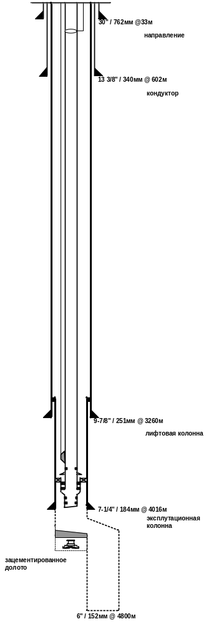
Рисунок 3.1 - Конструкция скважины
4 ТЕХНОЛОГИЧЕСКАЯ СХЕМА СБОРА И ПОДГОТОВКИ СКВАЖИННОЙ ПРОДУКЦИИ

4.1 Общая характеристика комплекса посборуи промысловой
подготовке скважинной продукции [3]
Месторождение Тенгиз находится на стадии промышленной разработки и характеризуются аномально высоким пластовым давлением и температурой, значительным содержанием в пластовом флюиде Н₂S, сернистых соединений и СО₂, высокой газонасыщенностью.
Система внутрипромыслового сбора месторождения Тенгиз предназначена для сбора продукции всех скважин, индивидуального замера дебитов продукции каждой скважины и промыслового транспорта всей добываемой продукции к единому заводскому комплексу для подготовки с доведением до товарной кондиции, состоящий из пяти технологических линий (КТЛ1-две линии, КТЛ2-две линии, 5 линия).
В состав каждой технологической нитки КТЛ входят следующие установки:
- установка 160 – слаг-кетчер, обеспечивающий первичную сепарацию нефти и улавливание твердых примесей;
- установка 200 - сепарация, обессоливание, стабилизация нефти и компримирование;
- установка 300 - очистка газа высокого и среднего давления от кислых компонентов (извлечение H₂S) с помощью амина (ДЭА) и регенерации амина;
- установка 400 - получение серы, процесс Клауса;
- установка 500 - доочистка хвостовых газов (процесс Сульфрена на КТЛ1, процесс Скота на КТЛ2);
- установка 600 - приём, хранение и отгрузка жидкой/комовой серы (обслуживает все 5 ниток);
- установка 700 - осушки очищенного газа с получением товарного (топливного) газа, пропана и бутана;
- установка 800 - обработка кислой сточной воды;
- установка 900- энергосредства завода, включающие системы подачи воздуха, азота, горячей воды, захолаживающей воды и возврата конденсата; систему распределения топливного газа высокого и среднего давления (расположена на участке U-200 КТЛ1);
- установка 1000- факельное хозяйство;
- установка 1100- система пожаротушения;
- установка 1200- система коммуникации;
- блок закачки скавенджера для демеркаптанизации нефти во время останова установки ДМС.
Нитка КТЛ2 аналогична КТЛ1 за исключением того, что на КТЛ2 отсутствует U-800 (блок закачки скавенджера), и имеются следующие дополнительные технологические установки:
- установка демеркаптанизации сырья ДМС (извлечение меркаптанов из нефти; общая для КТЛ1,2 и нитки 5);
- две установки U-500, использующие процесс SCOT для очистки хвостовых газов.
Установки U-160; 200; 300; 400 и 500 имеются на каждой нитке.
Кислый газ 5-ой нитки направляется на установки получения серы
U-400технологических линий КТЛ1 и КТЛ2.
Каждая из установок рассчитана на производительность 70% от общей производительности технологической линии при допустимом содержании сероводорода в сырье. Установки 600; 700; 800; 900; 1100; 1200 и 1400 рассчитаны на переработку 100% потока и являются общими для технологической линии в целом.

4.2 Cхема сбора скважинной продукции [3]
Система сбора Тенгизского месторождения состоит из следующих основных узлов:
- устье скважины;
- выкидная линия;
- замерная установка;
- центральный промысловый манифольд;
- площадка клапанов отсекателей;
- заводской манифольд.
Целью системы сбора является доставка нефти и газа от добывающих скважин до завода. Упрощенная схема системы сбора приведена на рисунке 4.1. Пропускная способность системы сбора на Тенгизе
12 млн. тонн в год. На завод приходит нефть с минимальным давлением
6,4 МПа и минимальной температурой 30 °С.
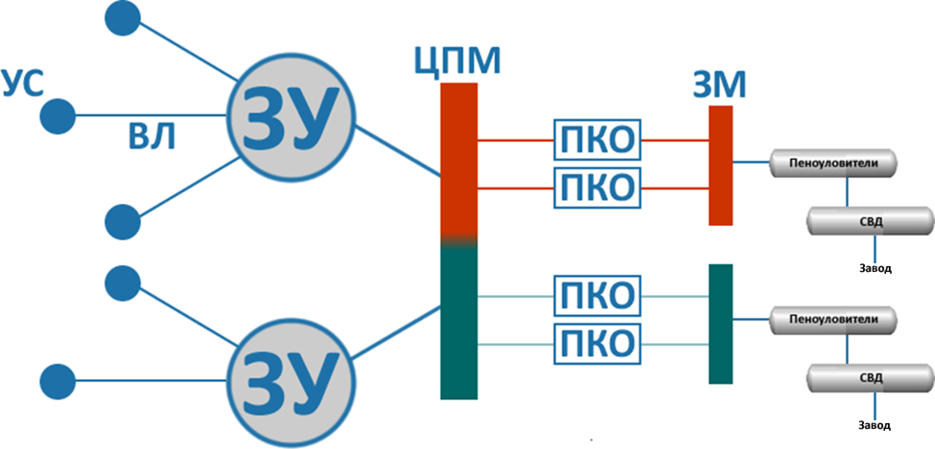
УС – устье скважины; ВЛ – выкидная линия; ЗУ – замерная установка;
ЦПМ – центральный промысловый манифольд; ПКО – площадка клапанов отсекателей; ЗМ – заводской манифольд; СВД – сепаратор высокого давления
Рисунок 4.1 –Упрощенная схема системы сбора нефти и газа
Скважинная продукция поступает из пласта энергией пластового давления, на устье она проходит через фонтанную арматуру с ручными и пневматическими задвижками. Оттуда продукция выходит в выкидную линию через манифольд и штуцер фирмы «AUMA». Из выкидной линии она поступает на ГЗУ. Там на выходе из сепаратора продукция одной из скважин (нефть, газ и вода) автоматически измеряется, после чего смесь поступает в коллектор. По коллектору скважинная продукция доходит до ЦПМ (центральный промысловый манифольд), который собирая ее со всех добывающих скважин направляет в магистральные линии. По магистральным линиям продукция поступает на заводской манифольд. Пройдя через заводской манифольд она прибывает по подземным коллекторам на пеноуловители.

4.2.1 Устье скважины
Устья скважин на Тенгизе оборудованы:
- фонтанной арматурой;
- панелью контроля и остановки скважины;
- линиями глушения;
- манифольдами, штуцерами и изолирующими задвижками;
- укрытием RTU;
- контролируемой на поверхности подземной предохранительной задвижкой.
На месторождении Тенгиз используются ФА (фонтанные арматуры) фирмы «Камерон». Из-за высокой коррозионной активности скважинной продукции, необходима установка коррозионно-стойкого оборудования. Данные арматуры удовлетворяют этим условиям. ФА рассчитана на давление 70 МПа.
ФА оборудована ручными задвижками а также пневматически приводными задвижками. Последние необходимы для безопасной эксплуатации. Пневматические задвижки можно привести в действие дистанционно, используя сжатый воздух. Компрессор сжатого воздуха находится в RTU.
Перед тем, как запустить скважину, с ГЗУ к устью подают газ, чтобы поднять давление в выкидной линии до 3-4 МПа. Если не будет такого давления, то клапан-отсекатель выкидной линии может закрыться. Также подача газа необходима для предотвращения эффекта гидравлического удара, который последует при резком перепаде давления в скважине и на выкиде.
Подземный клапан-отсекатель устанавливается в НКТ на глубину
44-130 метров. Клапан имеет гидравлический привод (от электрического насоса или ручного насоса.которые установлены на панели управления «Камерон»). Панель управления и все необходимое для контроля за работой скважины расположено в, так называемом, укрытии (RTU).
В укрытии RTU также установлены: кондиционер, компрессор для пневматических задвижек, электрические щитки, дыхательные аппараты, жидкость для промывки глаз. При максимальных (13,5 МПа) и минимальных (5 МПа) значениях давления в выкидной линии ПКО закрывается. ПКО закрывается также при закрытии правой и левой задвижек ФА и при закрытии коренной задвижки, при закрытии клапана-отсекателя выкидной линии. Предусмотрено закрытие ПКО и с панели управления «Камерон».
Каждая скважина снабжена линиями глушения. Закачка в линии глушения, в целях безопасности происходит, за забором, ограждающим скважину.

4.2.2 Выкидная линия
Выкидные линии идут от каждой эксплуатационной скважины до узла замера многофазного потока флюида (по одному узлу на скважину), которые находятся рядом с нефтесборной магистральной линией.
Линия прокладывается под землей ниже точки замерзания за исключением участка на устье скважины и его трубной обвязки.
Проложенные под землей линии имеют эпоксидное покрытие из полипропиленовой пленки (FBEPP), нанесенной методом наплавления. Такое защитное покрытие хорошо показало себя в условиях высоких рабочих температур. Каждая из выкидных линий оснащена камерой запуска скребка на устье и камерой приема скребка на Узле Замера многофазного потока. Каждая камера запуска рассчитана на порцию ингибитора коррозии для профилактики покрытия выкидной линии. К камерам запуска и приема скребка соответственно на устье и Узле Замера подключен топливный газ высокого давления для прогонки скребка, промывки и осушки линии. Помимо этого предотвращению коррозии в выкидной линии способствует и катодная защита.
- максимальная производительность выкидной линии - 1,700 т/сут;
- диаметр - 114,3 мм;
- давление на выкиде - 14,13 МПа;
- температура - 90 °С.
В RTU предусмотрена система контроля, которая обеспечивает закрытое состояние выкидной линии до тех пор, пока не открыты задвижки на фонтанной арматуре.

4.2.3 Замерная установка
Элементы ЗУ:
- трехфазный сепаратор;
- манифольд;
- камера приема скребков;
- факельная система;
- камера запуска скребков;
- дренажная емкость с насосами;
- емкость и установка для ингибирования;
- укрытие RTU.
Скважинная продукция поступает на ГЗУ по выкидным линиям. Замерные установки предусматриваются для измерения продукции индивидуальной эксплуатационной скважины путем разделения пластового флюида с использованием испытательного сепаратора, на отдельные фазы (газ, нефть и вода) и измерения потока каждой фазы раздельно. Измерениескважинной продукции может служить двум целям:
- оценке эксплуатационных качеств скважины с точки зрения состояния резервуара;
- представления оперативных данных для руководства и для управления системой сбора.
Выкидные линии поступают на манифольд в ГЗУ через
100 миллиметровый контрольный вентиль и через регулируемый вентиль с двумя пневматическими приводами. Воздух для пневматических задвижек подается из компрессора, состоящего из двух электроприводимых компрессоров с давлением 1,138 МПа. При нормальной работе один компрессор всегда контролирует ситуацию. Рабочий агент – воздух непосредственно в привод подается давлением 0,9 МПа. Если давление падает и доходит до значения 0,7 МПа, срабатывает сигнал в ЦДП.
При выходе из манифольда поток проходит через задвижку регулировки давления и через автоматический клапан-отсекатель ESD.
Задвижка – это 200 миллиметровый запорный вентиль с пневматическим диафрагменным приводом. При недопустимо высоком давлении потока вентиль прикрывается и сдерживает давление.
Клапан-отсекатель ESD (с двумя гидравлическими приводами) работает под руководством оператора или срабатывает автоматически при:
- повышенномдавлении линии сбора;
- пониженномдавлении линии сбора;
- снижении давления подачи газа в привод ESD (не менее
0,33 МПа);
- пожаре в помещении;
- скоплении горючего газа в помещении.
На каждой ГЗУ установлен контрольно-измерительный сепаратор - трехфазный, горизонтальный с одним водосливом. Диаметр 1067 мм, длина 4200 мм. Пропускная способность 52,655 кг/ч, давление от 9,15 МПа. Рассчитан на обводненность 1,4%.
Каждая замерная установка обеспечена факельной системой, которая обеспечивает безопасное высвобождение планируемых или не планируемых выбросов газа или пластового флюида. Планируемые выбросы поступают от скребковых камер. Не планируемые высвобождения флюида поступают через предохранительные клапаны на замерных установках. Факельная установка обеспечена контрольной системой ТЕ-360, которая совершает автоматическое зажигание и контролирует подачу газа. Высота факельной трубы 35 м.
На замерных установках предусмотрена система ингибиторов коррозии. Ингибитор подается по течению на ESD манифольда. Каждая ГЗУ имеет свой агрегат по ингибированию с вместимостью 2000 литров. Насос диафрагменного типа. Подача насоса до 35 л/ч при давлении 10 МПа.
На SCADA посылается сигнал в случае понижения уровня в емкости (ниже
400 мм), в случае низкой подачи насоса и если падает давление в насосе (менее 7 МПа).
Дренажная емкость имеет такую же вместимость, что и сепаратор. Емкость оснащена подачей топливного газа. Газ нужен для добавления давления, чтобы избежать попадания кислорода. Жидкость выкачивается из емкости при помощи насоса, который также может срабатывать автоматически при повышении уровня в емкости больше 450 мм. При стравке в дренажную емкость фиксируется уровень наполнения, и при критических уровнях получает сигнал.
4.2.4 Центральный промысловый манифольд
Центральный манифольд расположен между замерными установками и заводским манифольдом. Центральный манифольд является местом, где объединяется продукция от каждой индивидуальной линии сбора для направления продукции скважин, подсоединенных к конкретным ЗУ и к нужным заводам.
ЦПМ включает в себя:
- камеру запуска скребков;
- камеру приема скребков;
- подземный нефтесборный коллектор;
- труба подачи газа;
- манифольд-переключатель (направляет на нужную линию KTL-1, KTL-2, Train 5);
- дренажное устройство с насосами.
Общая схема сбора скважинной продукции на месторождении Тенгиз представлена на рисунке 4.2.

4.2.5 Площадка клапанов-отсекателей
Площадка клапанов-отсекателей (ПКО) расположена между центральным промысловым манифольдом и заводским манифольдом. Она служит для аварийного закрытия 10 магистральных линий, идущих на завод. Срабатывает автоматически при резком понижении давления. Все магистральные линии имеют клапан-отсекатель, который можно перевести на ручной режим и управлять им с поверхности. Клапан-отсекатель монтируется на отводящем трубопроводе либо в обвязке фонтанной арматуры скважины. Клапан-отсекатель является автономным устройством, которое не требует источников энергии дополнительно.
Клапан-отсекатель используется для защиты нефтяных и газовых скважин при повышении либо понижении давления в отводящем трубопроводе. Более того, клапаны-отсекатели применяются в разных технологических процессах добычи, переработки, а также транспортировки газа и нефти, в которых при недопустимом повышении или снижении давления требуется мгновенное перекрытие сечения трубопровода.
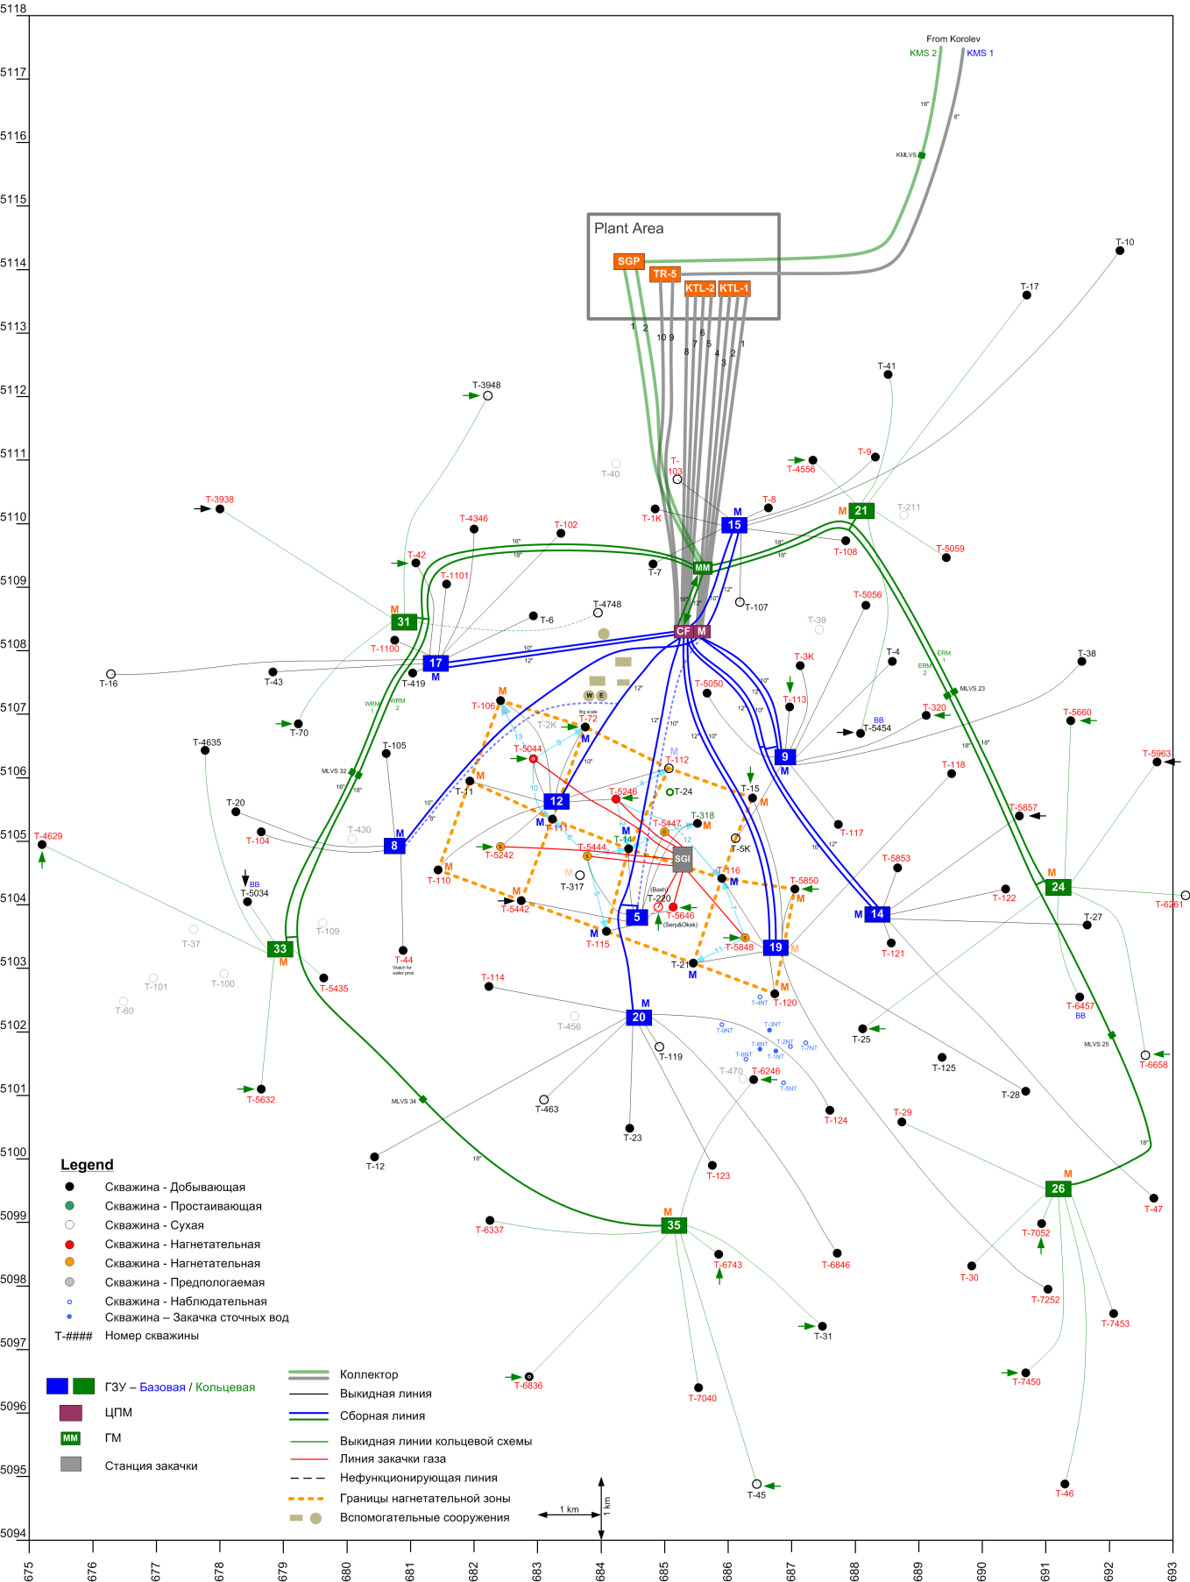
Рисунок 4.2 – Схема сбора скважинной продукции на месторождении Тенгиз
Рабочая среда скважин, оснащенных клапаном-отсекателем - природный газ, сырая нефть некоррозионного состава с незначительно малым количеством механических примесей, конденсационной и минерализованной водой.

4.2.6 Заводской манифольд
Заводской манифольд нужен для получения скважинной продукции и направления ее на завод. Заводской манифольд оборудован:
- подземной дренажной емкостью с насосом. Емкость 3,2 м³, пропускная способность 3,5 м³, давление в насосе 0,2942 МПа;
- камера приема скребков (на клапане-отсекателе);
- подземный нефтесборный коллектор;
- труба подачи газа.
Дренажная емкость, наполняясь, автоматически подает при помощи насоса очередную порцию скважинной продукции на завод. Часть газа выходит на заводскую факельную систему.

4.3 Система подготовки скважинной продукции [1]
Комплекс заводов на месторождении Тенгиз является центральным пунктом сбора продукции скважин, где осуществляется подготовка нефти, газа и конденсата к дальнему транспорту, включающая обезвоживание, обессоливание и стабилизацию нефти, подготовка газа для закачки в пласт или для его утилизации. Блок схема существующего Тенгизского комплекса подготовки скважиной продукции приведена на рисунке 4.3.
Производительность комплекса - 25 млн. т/год по товарной нефти и
100 млн. м³/год по газу.
Для строительства центрального пункта сбора и подготовки нефти Тенгизского месторождения в проекте было предусмотрено использование изделий полной заводской готовности в виде блочно-комплектных установок и оборудования, модульных зданий.
Для разработки и поставки установок и оборудования были привлечены следующие инофирмы:
- установка подготовки нефти - Ганновер Малони (Канада).
- установка сероочистки и осушки газа - КСС (Англия).
- компрессорная для закачки газа в пласт - Нуово-Пиньон (Италия).
- объединенная система управления и аварийной защиты - Йокогава (Англия).
Проектирование выполнено в соответствии с казахстанскими и зарубежными стандартами, правилами, а также нормативными актами в области охраны окружающей среды.

4.3.1 Сепарация, обессоливание и стабилизация нефти
Нефть из системы сбора с давлением 6,8 МПа и температурой до 80°С поступает в приемный двухфазный сепаратор F-201, где осуществляется первая ступень сепарации нефти.
Для сепаратора F-201 приняты следующие расчетные значения (в соответствии с параметрами системы сбора):
- давление 9,3 МПа;
- температура 95 ⁰С.
Углеводородный газ из сепаратора F-201 поступает в систему осушки газа высокого давления. Нефть и увлеченная вода смешиваются в рециркуляционной водой из обессоливателя и направляются к теплообменникам Е-201 А/В, где нагреваются потоком горячей стабилизированной нефти, и далее после снижения давления до 2,5 МПа поступает в трехфазный сепаратор среднего давления F-202.
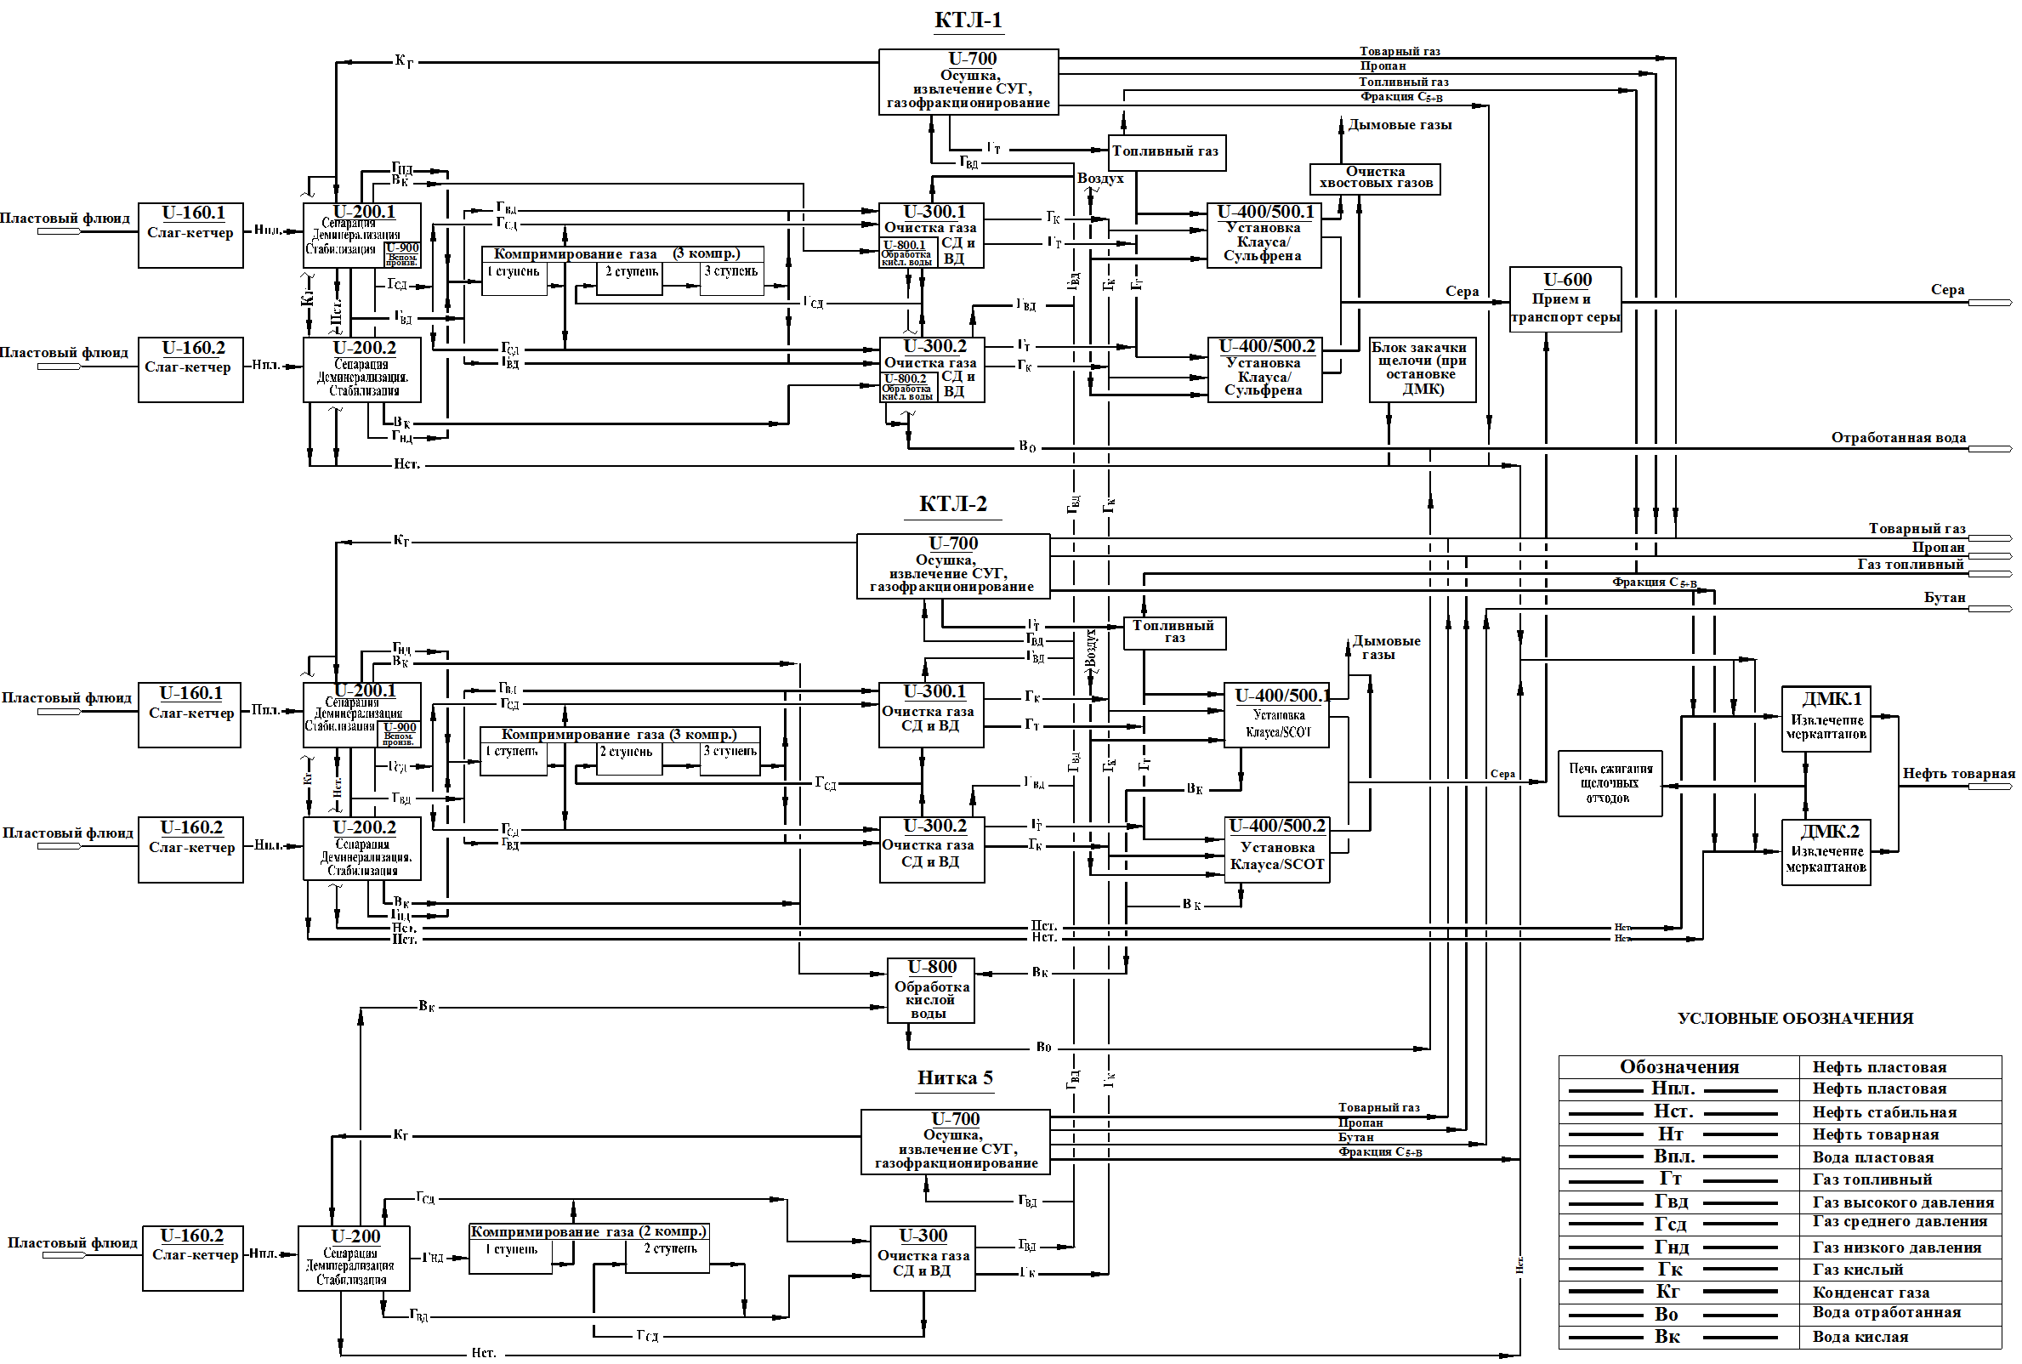
Рисунок 4.3 - Блок схема существующего Тенгизского комплекса подготовки скважиной продукции
46
Углеводородный газ из F-202 направляется в газосепараторы 3-ей ступени компримирования газа (F-206 и F-220). Свободная вода отводится через сливной кран по регулированию уровня на установку очистки скважинной воды PU-203.
Рабочее давление в сепараторе F-202 составляет 2,42 МПа и поддерживается путем регулирования потока газа на 3-ю ступень компримирования газа. Остаточное содержание воды в потоке нефти из сепаратора F-202 составляет не более 0,5%.
Нефть из сепаратора F-202 после снижения давления до 1,0 МПа направляется на 3-ю ступень сепарации в трехфазный сепаратор F-203.
Углеводородный газ из F-203 направляется в газосепараторы 2-ой ступени компримирования газа (F-205 и F-219). Свободная вода при появлении в случае повышеннойобводненности отводится через сливной кран по регулированию уровня в нефть, направляемую в обессоливатель F-209.
Рабочее давление в сепараторе F-203 составляет 0,9 МПа и поддерживается путем регулирования потока газа на 2-ю ступень компримирования газа.
Нефть после 3-ей ступени сепарации подается насосами G-211 A/B с давлением около 2,94 МПа на обессоливание в электродегидратор F-209 для отделения воды и минеральных солей. Указанное давление выбрано с учетом исключения образования паров при последующем нагреве обезвоженной нефти стабилизированной нефтью из колонны D-202 в теплообменниках
Е-206 А- D.
Промывочная вода добавляется в нефть после насосов G-211 A/B при смешивании в клапане-смесителе. Необходимый уровень поверхности раздела между нефтью и водой в обессоливателе обеспечивается регулированием потока воды, выводимой из обессоливателя. Вода из F-209 смешивается с обводненной нефтью перед нагревателем Е-201. Свободная вода отделяется от нефти в сепараторе F-202 и далее отводится на установку очистки скважинной воды PU-203.
Снижение потребности в количестве промывочной воды осуществляется за счет циркуляции промывочной воды через емкость промывочной воды
F- 212.
Промывочная вода поступает в емкость F-212 от сепараторов F- 205,
F- 206 (2-я и 3-я ступени компримирования газа), от установки регенерации конденсата PU-9102. Промывочная вода подается подпиточным насосом
G-204 A/B в линию нагнетания насосов рециркуляции электродегидратора и смешивается с нефтью, подаваемой питающим насосом G-211 A/B в электродегидратор. Предусматривается в поток промывочной воды возврат соленой воды из электродегидратора при помощи насосов рециркуляции
G-207 A/B, что поддерживает содержание потока свободной воды через обессоливатель в пределах 3-5% от потока обезвоженной нефти.
Газ из емкости промывочной воды F-212 совместно с газом колонны стабилизации нефти Д-202 поступает на 1-ю ступень компримирования газа. Для поддержания давления в емкости F-212 предусматривается подвод топливного газа.
На случай увеличения слоя межфазной границы нефти и воды в электродегидраторе предусматривается ручной слив в резервуар кислой воды Т-801.
После электродегидратора F-209 нефть поступает в колонну стабилизации D-202, где осуществляется удаление сероводорда, метил- и этилмеркаптанов и стабилизация сырой нефти до давления насыщенных паров не более 0,053 МПа. Обезвоженная нефть из обессоливателя разделяется перед входом в колонну на 2 потока; один поток нагревается от горячей стабилизированной товарной нефти и подается на тарелку питания, другой поток направляется на верхнюю тарелку в качестве орошающей фракции колонны.
Стабилизированная нефть отводится с низа колонны D-202 насосами товарной нефти G - 209 А/В, имеющих давление на выкиде до 2,9 МПа, на охлаждение в теплообменники Е-206 A-D и E-201 A/B. Температура стабилизированной товарной нефти составляет 50 °С.
Сырой газ из верхней части колонны из верхней части колонны совместно с газом из емкости F-212, газожидкостного сепаратора F-802 верха отпарной колонны кислой воды и установки очистки скважинной воды PU-203 направляется на 1-ю ступень компрессоров утилизации газа GC-201, GC-202.
Рабочая температура колонны D-202 регулируется подачей пара в ребойлеры. Давление в верхней части колонны поддерживается на уровне 2,6 МПа посредством регулирования потока отходящего кислого газа колонны на вход 1-ой ступени газовых компрессоров GC-201, GC-202.
Некондиционная нефть отводится в резервуар хранения некондиционной нефти Т-200.

4.3.2 Компримирование сырого газа
Потоки газа из верхней части колонны совместно с газом из емкости
F-212, газожидкостного сепаратора F-802 верха отпарной колонны кислой воды, установки очистки скважинной воды PU-203 равномерно распределяются между входными сепараторами 1-ой ступени компрессоров GC-201, GC-202. Распределение потоков, подаваемых на компрессоры GC-201, GC-202 осуществляется регулятором распределения нагрузки. Данная система регулирования распределения нагрузки также обеспечивает поддержание рабочего давления в колонне стабилизации нефти.
Входные сепараторы 1-ой ступени F-204 и F-218 предусматриваются для удаления жидкости из газа низкого давления перед сжатием. Жидкая фаза из сепараторов через клапан-регулятор уровня отводится в закрытую дренажную систему. Газ, отделенный от жидкости направляется на 1-ю ступень компрессоров GC-201, GC-202, где сжимается до давления 0,93 МПа. Далее горячий газ поступает в воздушные холодильники ЕА-200 и ЕА-204, где охлаждается до 50 ^{о}С. Защита каждой нитки компрессора 1-ой ступени от помпажа осуществляется рециркуляцией горячего газа со стороны нагнетания на прием сепараторов 1-ой ступени (F-204 и F-218). После сброса давления поток возвращаемого газа охлаждается в воздушных холодильниках Е-207 и
Е-208.
Охлажденный газ 1-ой ступени совместно с сырым газом из сепаратора низкого давления F-203 направляется на прием трехфазных сепараторов 2-ой ступени компримирования (F-205 и F-219) и далее поступает на 2-ю ступень компримирования, где сжимается до давления 2,5 МПа. Далее горячий газ поступает в воздушные холодильники ЕА-201 и ЕА-205, где охлаждается до 500 ^{о}С, затем охлаждается в холодильниках Е-202 и Е-207 пропановымхладоагентом до 400 °С.
Углеводородная фаза из сепаратора F-205 и F-219 через клапаны-регуляторы уровня отводится соответственно насосами G-205 A/B и G-219 A/B в колонну стабилизации конденсата Д-201. Отвод кислой воды из сепараторов F-205 и F-219 осуществляется в соответствии с регулированием уровнем раздела воды и нефти в емкость промывочной воды F-212.
Расход газа из сепаратора низкого давления F-203 на вторую ступень каждого контура сжатия регламентируется регулятором распределения нагрузки, который также регулирует рабочее давление сепаратора низкого давления.
Защита каждой нитки компрессора 2-ой ступени от помпажа осуществляется рециркуляцией газа со стороны нагнетания на прием холодильников газа 1-ой ступени (ЕА-200 А/В, ЕА-204 А/В).
Охлажденный газ 2-ой ступени совместно с газом из сепаратора СД, отходящими газами колонны стабилизации конденсата (F-217) и газами регенерации установки осушки газа направляется на прием трехфазных сепараторов 3-ей ступени компримирования (F-206 и F-220) и далее поступает на 3-ю ступень компримирования, где сжимается до давления
6,95 МПа.
Углеводородная фаза из сепараторов F-206 и F-220 через клапаны-регуляторы уровня соответственно насосами G-206 A/B и G-221 A/B отводится в колонну стабилизации конденсата Д-201. Отвод кислой воды из сепараторов F-205 и F-219 осуществляется в соответствии с регулированием уровнем раздела воды и нефти в емкость промывочной воды F-212.
Расход газа из сепаратора низкого давления F-203 и верхнего погона из отпарной колонны конденсата Д-201 на 3-ю ступень каждого контура сжатия регламентируется регулятором распределения нагрузки, который также регулирует рабочее давление сепаратора среднего давления.
Защита каждой нитки компрессора 2-ой ступени от помпажа осуществляется рециркуляцией газа со стороны нагнетания на прием сепараторов 3-ой ступени (F-206 и F-220). После снижения давления поток газа охлаждается в воздушных холодильниках ЕА-202 и ЕА-206 контура рециркуляции 3-ей ступени компримирования.
Газ после третьей ступени компримирования совместно с газом из сепаратора F-201 с давлением 6,8 МПа и темпепратурой около 92°С поступает на осушку газа закачки в пласт.

4.3.3 Осушка газа
Обезвоживание кислого газа предусматривается с помощью молекулярных сит. На площадке завода предусматриваются две технологические нитки осушки газа на закачку пласт.
Сырой газ из приемного сепаратора F-201 совместно с газом нагнетания 3-ей ступени компримирования подается к воздушным холодильникам газа высокого давления ЕА-306/341, где охлаждается до 50 °С. Охлажденный газ поступает в двухфазные сепараторы F-323/345.
Жидкая фаза из сепаратора F-323/345 (углеводороды + вода) после сброса давления с 6,7 МПа до 2,5 МПа направляется в колонну стабилизации конденсата D-201.
Углеводородный газ, выходящий из сепараторов F-323/345, направляется на фильтры-коалесцеры сырого газа F-340 А/В. Далее очищенный газ подается на блочные установки дегидратации сырого газа PU-340 А/В.
Общее описание работы системы осушки:
- влажный сырой газ смешивают с нагретым сухим газом до температуры перегрева для предотвращения конденсации на фильтрах. Затем газ проходит через систему переключающих клапанов и через верх поступает на линейные фильтры молекулярного сита. Газ проходит через сито, которое поглощает воду и некоторые тяжелые углеводороды;
- осушенный сырой газ выходит из нижней части фильтра молекулярного сита и проходит через противопылевой фильтр молекулярного сита сырого газа для удаления пыли молекулярного сита. Часть газа отводят для подачи регенерационного газа. Часть нагретого регенерационного газа возвращают к отходящему газу для обеспечения температуры нагрева.
Описание стандартного процесса регенерации представлено ниже:
- отработанный фильтр переключается из режима осушки в резервный режим для подготовки к регенерации при помощи переключающих клапанов, которые перенаправляют поток по маршруту регенерации газа;
- сухой технологический газ сжимают при помощи газодувки, а затем он поступает в нагреватель пара ВД для повышения температуры газа примерно до 270 ^{о}С;
- часть горячего газа направляют на вход и выход установки для обеспечения температуры перегрева;
- оставшаяся часть горячего газа поступает на регенерирующий фильтр и начинает нагревать сито и сосуд. После регенерации газ проходит через фильтр;
- при помощи газа поглощенную влагу и углеводороды удаляют из фильтра в систему охлаждения;
- регенерационный газ охлаждают в холодильнике регенерационного газа с конденсацией влаги в отделителе воды. Происходит отделение жидкости (в основном воды), которую направляют в сепаратор СД.
Затем охлажденный влажный регенерационный газ возвращается назад и смешивается с потоком сырого газа, подаваемым на линейный фильтр для осушки.

4.3.4 Стабилизация ШФЛУ
Колонна стабилизации ШФЛУ (Д-201) предназначена для удаления сероводорода и легких фракций из углеводородного конденсата.
Колонна стабилизации – это орошаемая перегонная колонна с клапанными тарелками и вертикальными термосифонными ребойлерами. В качестве теплоносителя в ребойлеры подается пар среднего давления. Колонна в отличие от ЗВП работает без конденсатора верхнего продукта. Колонна орошается, потоком, подаваемым на тарелку питания от сепаратора газа высокого давления. Отпаренный конденсат откачивается с низа колонны насосами кубового остатка G-210 A/B в теплообменник Е-730/А-D, а затем поступает на очистку от сероводорода и меркаптанов, после чего подается в товарную нефть. Сырой газ верхнего погона возвращается на 3-ю ступень компрессора GC-201, GC-201.
Углеводородный конденсат из сепараторов неосушенного газа высокого давления F-323 и F-345 подаются на 1-ю тарелку отпарной колонны (D-201).
Углеводородный конденсат из входных сепараторов второй (F-205 и
F-219) и третьей (F-206 и F-220) ступеней компримирования газа смешиваются и подаются на тарелку питания колонны D-201.
Отходящий из колонны газ с регулированием по давлению направляется на прием входных сепараторов 3-ей ступени компримирования (F-206 и F-220).
4.3.5 Факельные системы высокого и низкого давления
Факельная система на площадке завода предназначена для безопасного приема и сжигания углеводородных газов, поступающих при аварийных сбросах через предохранительные клапаны, дистанционно-управляемые клапаны, а также при подготовке оборудования и систем к ремонтным работам и при продувках.
Предусматриваются две системы:
- факельная система низкого давления;
- факельная система высокого давления.
В составе сепарационно-дренажного узла факельной системы низкого давления предусматриваются сепаратор F-1012, насосы откачки конденсата
G-1012 A/B и факельный ствол X-1007 в комплекте с воздуходувкой GB-1001А/Вдля обеспечения бездымного горения.
В составе сепарационно-дренажного узла факельной системы высокого давления предусматриваются сепаратор F-1003, насосы откачки конденсата
G-1003 A/B и факельный ствол X-1006.
Откачка конденсата из сепараторов F-1012 и F-1003 предусматривается в автоматическом режиме в емкости закрытой дренажной системы.
Для предотвращения поступления воздуха, приводящее к образованию взрывоопасных концентраций, в начало каждого факельного коллектора предусматривается постоянная затворного газа от одного из 2-х источников – от линии топливного газа и от линии азота. Подача азота предусматривается дублирующей, и азот подается автоматически, если давление в системе топливного газа падает.
Для приема топливного газа на площадку факельного участка предусматривается сепаратор F-1006.
Факельный ствол должен также иметь уплотнение, предотвращающее попадание воздуха из атмосферы в факельную систему. Модуль факельной системы также оснащается автоматической системой розжига и системой слежения погасания пламени с функцией повторного розжига.
Факельные коллекторы, газосепараторы и трубопроводы отвода конденсата обогреваются и теплоизолируются.
Обе факельные системы будут запроектированы в соответствии с нормами Республики Казахстан и изменениями норм, утвержденными для звуковой системы.

4.3.6 Резервуар хранения некондиционной нефти
Для приема и хранения некондиционной нефти из емкостей закрытой дренажной системы предусматривается резервуар хранения некондиционной нефти Т-200 рабочим объемом 10000 м³.
Хранение нефти в резервуаре Т-200 осуществляется под «подушкой» топливного газа. При снижении заданного рабочего давления в резервуаре топливный газ подается через регулирующий клапан, при превышении рабочего давления в резервуаре избыток газовой фазы сбрасывается в факельную систему.

4.3.7 Очистка от меркаптанов
Поток конденсата, подаваемый в экстрактор, контактирует в противотоке с ненасыщенным раствором щелочи. Обработанный конденсат выходит из верхней части экстрактора и поступает в песчаный фильтр для удаления увлекаемого щелочного раствора из потока конденсата.
Насыщенный щелочной раствор выходит из нижней части экстрактора и через нагреватель щелочного раствора поступает в окислитель для регенерации.
Для регенерации насыщенного щелочного раствора из экстрактора используется окислитель. Окислитель – это насадочная колонна. Насыщенный щелочной раствор из нижней части экстрактора поступает в нижнюю часть окислителя после прохождения через нагреватель щелочного раствора. В щелочной раствор, подаваемый на окислитель, периодически добавляют катализатор. В поток щелочного раствора закачивают воздух, и эта смесь проходит в верхнюю часть окислителя, в которой серные соединения окисляются в дисульфиды под воздействием катализатора.
Затем смесь поступает в трехфазный сепаратор дисульфидной нефти, где происходит сепарация отработанного воздуха, дисульфидной нефти и регенерированного щелочного раствора. Отработанный воздух смешивают с топливным и направляют в термоокислитель. Дисульфидную нефть откачивают насосом дисульфидной нефти и смешивают с обработанным конденсатом, добавляемым к нефти. Регенерированный щелочной раствор перекачивают обратно к верхней тарелке экстрактора.
Периодически отработанный щелочной раствор заменяют свежим. Воду из щелочного раствора удаляют контактным фильтрованием через специальный фильтр при помощи сухого топливного газа, подаваемого обратным потоком к ненасыщенному щелочному раствору. Использование этого процесса позволит удалить приблизительно 90% воды, образовавшейся в результате обработки конденсата и последующей регенерации. Это значительно снизит общий объем щелочного раствора для очистки и необходимость его подпитки. Влажный топливный газ смешивают с отработанным воздухом и направляют в термоокислитель.

4.4 Центральный диспетчерский пункт [3]
Центральный диспетчерский пункт (ЦДП) – сердце промысла. В ЦДП происходит контроль за всеми работами, происходящими на промысле.
ЦДП работает с системой СКАДА (SCADA). Это система Программно Диспетчерского Управления и Сбора Данных. Она запроектирована как средство дистанционного управления и контроля за оборудованием промысла с рабочего места оператора.
Система действует круглосуточно под управлением программы PLANTSCAPE, воспринимая вмешательство человека через цветные дисплеи станции, обеспечивая ряд задач, которые включают:
- сбор и обработку данных, поступающих от дистанционных терминальных устройств (RTU);
- обнаружение выхода аналогов за пределы сигнализации;
- поиск и оповещение аварийных условий;
- регистрацию и запись событий (сообщений);
- принятие уставов и команд управления.

5 РАЗРАБОТКА ПРИБОРНОЙ ПАНЕЛИ СИСТЕМЫ СБОРА

5.1 Задачи и функции приборной панели системы сбора
За время разработки месторождения Тенгиз проектирование системы сбора скважинной продукции разрабатывалась по различным планам и проектам с использованием абсолютно разных технологий и техники. В результате в настоящее время система представляет собой сложную цепь выкидных линий и коллекторов с различными диапазонами давлений и температур. Такая конфигурация не позволяет объединять потоки с определенных скважин и перераспределять их между технологическими нитками.
Система сбора обслуживает более 100 скважин, включая в себя
15 групповых замерных установок, порядка 120 выкидных линий,
14 коллектором и 2 системы промысловых манифольд – центральный и кольцевой [3].
Работа по оптимизации системы сбора была начата с разработки единой приборной панели, которая включает в себя все объекты с численной индикацией условий их эксплуатации. Приборная панель должна включать в себя схему групповых замерных установок с линиями сбора, коллекторами и технологическими ветками. Каждый из этих узлов системы должен отображать реальные значения условий эксплуатации:
- положение клапана;
- активность линии сбора;
- давление;
- температура;
- массовый расход;
- скорость потока.
Разработка приборной панели основывалась на программном обеспечении GAP компании «Petroleum Experts». Модель включает все размеры выкидных, нефтесборных и магистральных линий. Ограничение по давлениям по всей системе включены в модель и учитываются в ходе вычислений. Например, Тенгизская модель GAP обладает максимальным ограничением давления в выкидной линии в 11,7 МПа и 9 МПа на ГЗУ (групповые замерные установки). Модель GAP также включает в себя все добывающие скважины, смоделированные программным модулем PROSPER. В настоящее время моделирование системы останавливается на входе ЗВП, хотя программное обеспечение способно охватить технологическую модель завода HYSYS в будущем.
Нефтесборная система была откалибрована путем запуска модели на основе известных точек давления всей системы и оценке расчета дебита скважины и давления, сопоставленных с фактически зарегистрированными данными системы SCADA. Система просчитывается на точках ГЗУ, ЦПМ (центральная промысловая манифольда) и на входе завода. В каждом случае высчитанные устьевые динамические давления и дебиты скважин сравниваются с фактическими замеренными значениями. Доказано, что модель способна точно прогнозировать технологические параметры в каждой точке, хотя полный расчет до входа на завод затруднителен из-за сложности переключения манифольда. Важно точно смоделировать соединение ГЗУ к соответствующим комплексным технологическим линиям и учесть падение давления, происходящее на центральном промысловом манифольде и переключающем манифольде. Модели в системе PROSPER должны постоянно обновляться, и все скважины и трубопроводы должны быть точно отражены в модели.
Моделирование взаимовлияния скважин является важной функцией комплексного моделирования, но оно требует обновленное и точное представление всех скважин и нефтесборных линий. ТШО разработал программу регулярного анализа продуктивности скважин с использованием данных замеров дебита и обновлением модели GAP на ежемесячной основе. Это осуществляется посредством ведения главной электронной таблицы скважин, содержащей все соответствующие данные. Каждый месяц в эту сводную таблицу скважин вносится самая последняя информация, и затем данные передаются в модели PROSPER и GAP. После проверки того, что новые данные внесены в модель GAP, она сохраняется со сводной таблицей скважин и загружается в архив для последующей информации. Таким образом, ведется постоянная запись и учет изменения данных, и самые последние версии сводной таблицы скважин, и файлы GAP доступны для различных типов анализа.
После того, как модель GAP обновлена и откалибрована, она применяется в самых разных целях. Модель построена с учетом возможности переподключения ГЗУ к разным завдодам. Она служит инструментом планирования для определения влияния промысловых исследований на пропускную мощность завода, а также для выяснения, может ли изменение направления добытой продукции повлиять на сокращение или ликвидацию вероятных потерь. Кроме этого, программа способна рассчитать оптимальную стратегию добычи, которая основывается на эксплуатационных параметрах каждой скважины по отношению к другим скважинам и нефтесборной системы промысла.
Модель GAP также служит средством оценки существующих систем и альтернативных проектов, чтобы определить требования будущего расширения и общего истощения месторождения. При этих расчетах модель опирается на данные об изменении значений давления. Модель также способна предложить решения в реальном времени в случае внезапных сбоев в эксплуатациях завода и месторождения. Модель может быстро предоставить решение по распределению скважинной продукции в случае внезапного изменения в продуктивности месторождения или пропускной мощности завода. Предлагаемые решения основаны на всей комплексной системе, что является наиболее точным методом анализа. И в заключение, следует отметить, что в настоящее время идет разработка сетевого соединения между гидродинамической моделью (CHEARS) и моделью GAP, чтобы будущие оценки месторождения включали оптимизацию как составную часть процесса анализа альтернативных вариантов разработки и для определения размеров запасов.

5.2 Замер дебита скважин и массового расхода на групповых замерных
установках [3]
План замеров дебита скважин для Тенгизского и Королевского месторождений играет главную роль в анализе динамики и распределения объемов добычи, а также для проведения адаптации/калибровки гидродинамических моделей коллектора на основе исторических данных. Данные замеров дебита скважин используются для определения коэффициента продуктивности индивидуальных скважин путем сопоставления показателей производительности скважины в моделирующей программе PROSPER компании «Petroleum Experts». Обновленные PROSPER модели скважин затем используются для построения зависимости динамического устьевого давления и дебита для отдельных скважин. Таблицы кривых динамического давления вводятся в ЕС, которая является базой данных по распределению добычи ТШО.
Замер дебита Тенгизских и Королевских скважин ограничивается мощностью производственных объектов, которые позволяют проводить дебитометрию на 800 т/сутки или ниже. Это зачастую требует сокращение процента открытия штуцера, чтобы снизить дебит до предельных значений технологических возможностей оборудования. Поэтому многие скважины невозможно испытать на полной мощности или на обычном эксплуатационном дебите. Таблицы кривых динамического давления используются для прогнозирования значения дебита скважин как функции ежедневного эксплуатационного динамического давления на устье. Устьевое давление по каждой скважине регистрируется каждые 30 минут (48 точек в сутки), и соответствующий дебит интегрируется в течение суточного периода времени, чтобы вывести средний дебит скважины за сутки. Суммирование суточных дебитов скважин сопоставляется с товарными объемами завода, и рассчитывается коэффициент распределения добычи, который применяется к каждой скважине.
ТШО в настоящее время устанавливает многофазные расходомеры на ГЗУ для того, чтобы проводить испытания высокопродуктивных скважин в максимально возможном режиме. Это предоставит более точное представление об эксплуатационных показателях по скважинам и улучшит способность программы «PROSPER» определять коэффициент продуктивности скважин. Анализ по работе скважин, которые оборудованы ПГМ, будут особенно ценными, если их использовать вместе с результатами показаний многофазных расходомеров при определении соответствующих корреляций потока в НКТ шероховатости стенок НКТ и коэффициента продуктивности скважины.
Каждый год, ТШО разрабатывает программу замеров дебита скважин. До сих пор частотность проведения замеров дебита была меньше желательной. План на 2010 г. предполагал проведение однорежимного замера дебита на каждой скважине ежемесячно, и многорежимного испытания каждой скважины дважды в год. Объединение графика замера дебитометрии и программы замеров пластового давления позволит составлять точные таблицы кривых динамического давления на ежеквартальной основе, а также по необходимости составлять и включать новые таблицы. В качестве окончательной проверки, запускается вся система GAP с обновленными скважинными моделями, и рассчитанные величины дебитов и давлений сравниваются с зарегистрированными данными замеров из системы SCADA. Если какая-либо скважина обладает высчитанным значением динамического устьевого давления, который отличается более чем на 3% от фактически замеренного, тогда проводится повторная проверка точности по этой скважине. Этот метод обеспечивает точность прогнозов, составленных скважинной моделью и нефтесборной системой.

5.3 Расчетная часть приборной панели системы сбора
Расчеты распределения скважинной продукции по технологическим ниткам проводится на основе данных о расходе получаемых с групповых замерных установок, давлений и температуры в начале линий сбора и коллекторов и геометрических характеристиках трубопроводов. Составление математического аппарата приборной панели должно соответствовать следующим задачам наблюдения и сбора данных:
- определить виды данных, включенных в планы наблюдения и сбора данных;
- установить периодичность сбора различных видов данных, необходимых для выполнения задач в рамках плана наблюдения за коллектором;
- выявить компоненты для возможного улучшения реализации плана наблюдения.
Формулы составляются и проверяются в программе MicrosoftExcel, затем интегрируются в оболочку XHQDevelopment.

5.3.1 Составление формул для определения массового расхода нефти
Массовый расход скважинной продукции рассчитывался на каждой ветке путем деления расхода, замеренного на групповой замерной установке, на доли исходя из диаметров трубопроводов. Так же в формулу входит коэффициент положения клапана. Если клапан открыт, и соответственно эта ветка транспортирует скважинную продукцию, то коэффициент положения клапана в этом случае равен 1. В противном случае коэффициент положения клапана принимает значение 0 и соответственно эта ветка в данный момент не активна, а скважинная продукция протекает по дополнительному трубопроводу, если таковой предусмотрен на данной ГЗУ.
На рисунке 5.1 представлен фрагмент приборной панели, на которой указана ГЗУ19 с массовым расходом 5331 т/сут, давлением 8,96 МПа и температурой 66,8 °С. От ГЗУ 19 проведены две нефтесборные линии диаметром 10 и 12 дюймов. Давление в линиях приблизительно равно 8,5 МПа, а температура составляет 61 °С. Линия ведёт до промыслового манифольда и затем на завод КТЛ2. Под линией указана ее протяженность в километрах. Протяженности обеих линий составляют 5,9 км. Так же каждая из линий подключена к линии диаметром 12 дюймов, ведущий на завод. На каждой линий установлены по два клапана: V1 и V2 регулируют поток идущий на КТЛ2, V3 и V4 регулируют поток на завод SGP. С учетом текущего положения клапанов, поток идет на завод КТЛ2. Так же стоит отметить, что все клапаны не могут быть открыты одновременно, так давления на входах в заводы разные, и соответственно поток пойдет по лини в которой перепад давления будет больше. В этом и состоит одна из главных проблем системы сбора нефти и газа на Тенгизе – не возможность обеспечения гибкости перераспределения потоков.
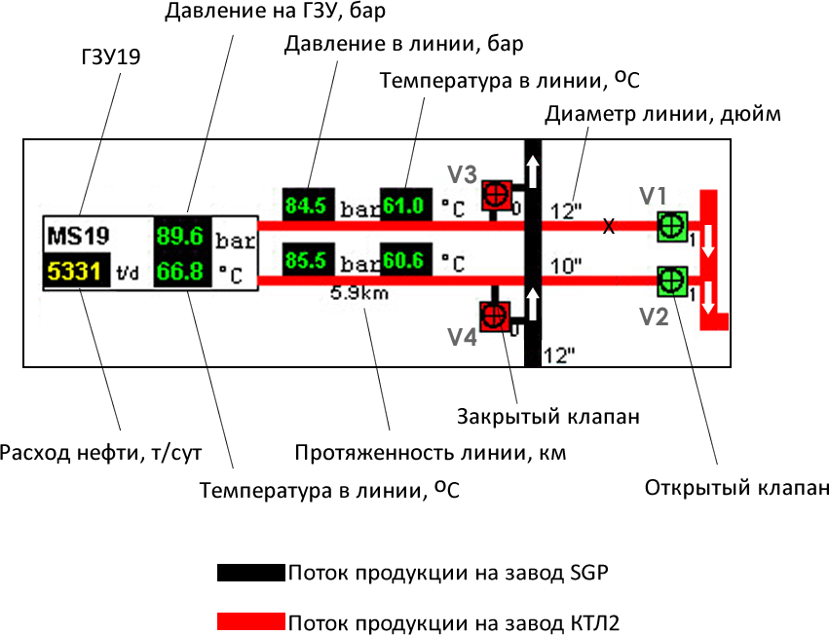
Рисунок 5.1 – Фрагмент приборной панели
Рассмотрим расчет массового расхода в точке х. Как видно из схемы, расход зависит от положения клапанов и диаметров линий и основан на значении расхода на групповой замерной установке.
Расход нефти в рассматриваемой точке:

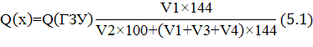

где Q(x) – массовый расход нефти в заданной точке, т/сут,
Q(ГЗУ) – массовый расход нефти на ГЗУ, т/сут,
V1, V2, V3, V4 – положение клапана.
Так же стоит отметить, что в гидравлических клапанах значение открытого клапана равно 1, а закрытого клапана равно 2. В результате формулы для гидравлических клапанов незначительно отличаются.

5.3.2 Составление формул для определения скорости потока
Наблюдение за скоростью потока важно с точки зрения наблюдения за характером потока и поддержания скорости в каждой линии не менее 2,5 м/с, что позволит предотвратить выпадение воды по мере продвижения флюидов по линиям сбора.
Скорость жидкой фазы является функцией от массового расхода продукции, плотности жидкости, объема газовой фракции, диаметра трубы. Объем газовой фракции в свою очередь зависит от значения давления и температуры линии, рабочего и пластового газовых факторов.
Фрагмент приборной панели с индикатором скорости потока представлен на рисунке 5.2. Поток с групповой замерной установки 12 поступает в линию сбора диаметром 12 дюймов и длинной 4000 метров. Скорость жидкостного потока, при массовом расходе 2886 т/сут и диаметре линии 12 дюймов, равна 2,8 м/с.
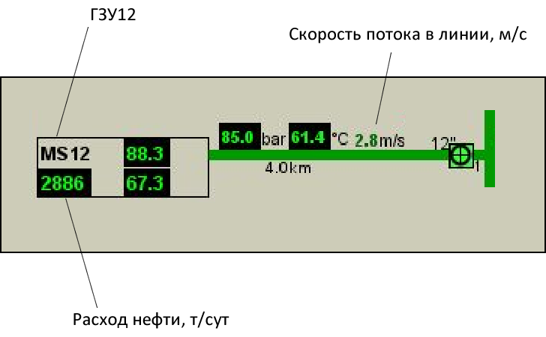
Рисунок 5.2 – Фрагмент приборной панели с индикатором скорости потока
Определение скорости жидкой фазы определяется из отношения расхода жидкости в данном участке линии сбора к площади сечения части трубы занятой жидкой фазой. Расход жидкости определяется исходя из данных получаемых с ГЗУ. Площадь сечения трубы занятого жидкой фазы была определена для труб всех диаметров используемых на промысле по средним значениям газового фактора. Средний объем газовой фракции в линиях сбора, манифольдах и промысловых коллекторах на Тенгизском месторождении составил 70%.
Контроль за изменениями скорости в линиях сбора и коллекторах позволяет предотвратить засоряющий режим течения, при котором жидкость выпадает из эмульсии (нефть и вода). Это происходит в следствии того, что малые скорости не позволяют увлечь потоки жидкости, которая в результате оседает на дно. Рекомендуемая величина средней скорости потока в трубе при перекачке скважинной продукции равна 2,5 м/с. При понижении скорости ниже этого порога, индикатор скорости на приборной отражается красным цветом. Практически все линии сбора и коллекторы в системе сбора удовлетворяют этим требованиям.
5.4 Приборная панель системы сбора скважинной продукции
Спроектированная приборная панель приведена на рисунке 5.3. В окончательном варианте на ней изображены 17 групповых замерных установок, все сборные линии и коллектора ведущие на 4 технологические нитки по переработке скважинной продукции. Зеленные ветки снабжают завод КТЛ1, красные ветки ведут на завод КТЛ2, синие ветки ведут к нитке 5 и желтые ветки обеспечивают углеводородами завод SGP.
На приборной панели приведены 6 манифольд, 4 из которых заводских и 2 промысловых - главный манифольд (MM) и центрально-промысловый манифольд (CFM).Указанные промысловые манифольдысвязаны между собой двумя перемычками – HighGORXO и MMtoCFMXO. Под каждым заводским манифольдом выведен индикатор суточного расхода скважинной продукции поступаемой на каждый из заводов. Этот индикатор является одним из важнейших показателей данной приборной панели, упрощающий расчеты инженеров и позволяющий оперативно получать информацию по каждому из заводов.
В целом приборная панель поделена на 2 основные части – экран центрально-промысловой системы сбора, который располагается в нижней части и экран системы сбора нового поколения, который располагается в верхней части. На выходе из каждого манифольда скважинная продукция поступает на слагкетчер и далее на сепаратор высокого давления. Все установки отображены на приборной панели с индикаторами давления, температуры и производительности.
Приборная панель тестировалась в течение года и на данный момент успешно используется всеми сотрудниками промысла, зарекомендовав себя как модель системы сбора, отображающая актуальные параметры с низкой погрешностью. Относительные отклонения выдаваемых данных от реальных показателей не превышает 1%.

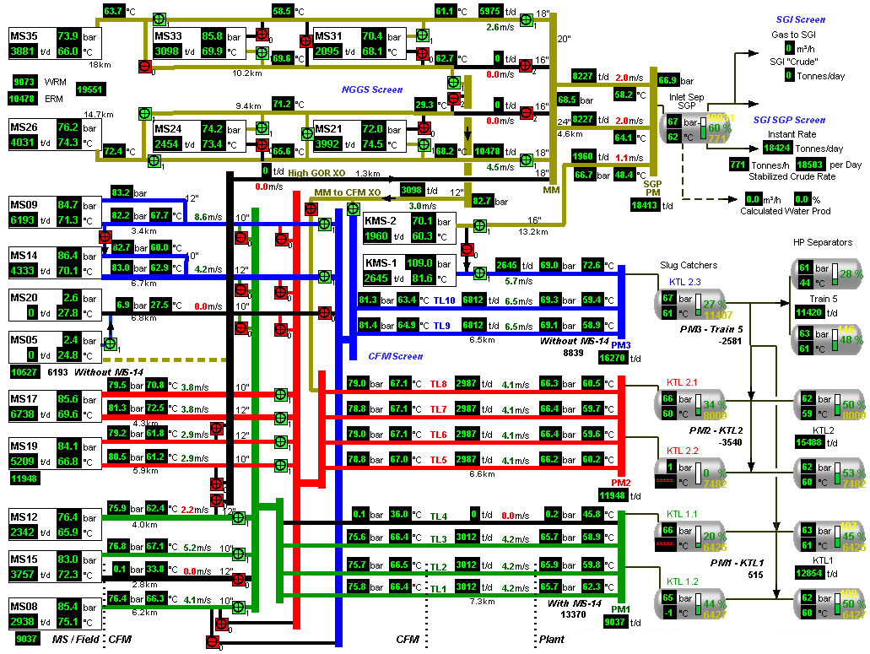
Рисунок 5.3 - Приборная панель системы сбора скважинной продукции
68
6 Технологический расчет пропускных способностей линий сбора

6.1 Определение исходных данных и постановка цели расчета
В настоящее время разработка месторождения Тенгиз находится на стадии нарастающей добычи. Средневзвешенное по площади нефтяной залежи пластовое давление по состоянию на 01.08.2009 составляет 67,9 МПа. Запасы оценивается в 3,1 млрд. т нефти.Система сбора скважинной продукции должна отвечать всем требованием безопасной и непрерывной добычи углеводородов и быть готовой к дальнейшему расширению мощности добычи полезных ископаемых. Для оценки текущих характеристик нефтесборной системы необходимо определить ее текущую загруженность, то есть рассчитать пропускные способности трубопроводов и выкидных линий. Это позволит составить общую картину системы сбора и определить так называемые «узкие места», которые в будущем могут препятствовать расширению производственной мощности.Исходя из данных приведенных в пункте 4, составим таблицу 6.1, содержащую исходные данные, необходимые для проведения расчета пропускных способностей.
Таблица 6.1 – Геометрические характеристики нефтесборных линий
Номер ГЗУ | Диаметр линии, м | Протяженность линии, м
9 | 0,254 | 3400
9 | 0,3048 | 3400
14 | 0,254 | 6700
14 | 0,3048 | 6700
12 | 0,3048 | 4000
17 | 0,254 | 4300
17 | 0,3048 | 4300
15 | 0,254 | 2800
15 | 0,3048 | 2800
8 | 0,254 | 6200
19 | 0,254 | 5900
19 | 0,3048 | 5900
20 | 0,254 | 6800
Средняя плотность нефти принимается равной 787,4 кг/м³, вязкость принимается равной 2,667∙10⁻⁶ м²/с, перепад давлений в рассматриваемых условиях принимается равным 2 МПа. Все линии сбора являются горизонтальными, соответственно разность геодезических отметок равна
нулю[3].

6.2 Методика расчета пропускных способностей линий сбора [5]
При анализе системы сбора, искомой величиной является пропускная способность трубопровода Q₀. При движении жидкостей по трубам энергия расходуются в основном на преодоление сил трения h_{тр} и местных сопротивлений h_{м.с} в трубопроводах. Коэффициент гидравлического сопротивления  зависит от критерия РейнольдсаRe, а, следовательно, и от неизвестного расхода Q. Поэтому задачу решают графоаналитическим методом.
Сначала задаются несколькими произвольными значениями расхода жидкости Q.
Cкорость потока:

где v – скорость потока, м/с;
Q – расход жидкости, м³/с;
F – площадь сечения трубы, м²;
D – диаметр трубы, м.
Режим движения по числуРейнольдса:

где Re – числоРейнольдса;
ν–кинематическая вязкость жидкости, м²/с.
Если течение в трубе ламинарное, (Re<2300), то коэффициент гидравлического сопротивления не зависит от шероховатости трубы и равен:

где λ–коэффициент гидравлического сопротивления.
Для переходного и смешанного режима (числа Рейнольдса от 2800 до 105) коэффициент гидравлического сопротивления определяется по формуле Блазиуса:

Потери давления на преодоление сил трения по длине трубопровода:

где ΔP – потери давления, Па;
l – длина линии, м;
ρ – плотность жидкости, кг/м³.
По найденным величинам зависимость ΔP = f(Q). После этого по заданному перепаду давления находят искомую производительность трубопровода Q₀.
Стоит отметить, что поток является двухфазным, поэтому расчеты без учета газовой фазы были бы в корне не верны. Выше приведенная методика расFчета применима вкупе с методикой Чисхолма, описывающей двухфазные течения в трубопроводах. Так же были учтены рекомендации к расчетам непосредственно для месторождения Тенгиз, составленные компанией Honeywell, для определения объемного газосодержания в трубе [6].

6.3 Расчет пропускных способностей линий сбора [5]
Проводится расчет пропускной способности линии сбора от ГЗУ 12 до заводского коллектора КТЛ1 по методике приведенной в разделе 6.3.
Скважинная продукция от групповой замерной установки до центрального промыслового манифольда идет по одной линии сбора. Диаметр линии D = 0,3048 м;длинна линии l = 4000 м; заданный перепад давлений по длине линии сбора ΔP_{з} =2 МПа; плотность нефти ρ = 787,4 кг/м³; кинематическая вязкость нефти ν = 2,667∙10⁻⁶ м²/с.
Сначала задаются произвольным значением массового расхода жидкости Q_{т}, к примеру Q_{т} = 250 т/сут, и переводится в объемный расход:

где Q – объемный расход нефти в условиях линии, м³/с;
Q_{т} – массовый расход нефти в стандартных условиях, т/сут;
ρ – плотность нефти, кг/м³;
SF – коэффициент усадки нефти,
SF = 0,68.
Cкорость потока:

где v – скорость потока, м/с;
F – площадьпоперечного сечения потока, м²:

где D – диаметр трубы, м;
GVF – объемное газосодержание, %,
GVF = 70%.
Режим движения по числу Рейнольдса:

где Re – число Рейнольдса;
ν – кинематическая вязкость жидкости, м²/с;
D_{п}– диаметр воображаемой трубы с площадью F, м:

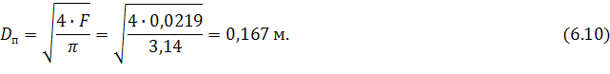

Исходя из числа Рейнольдса, режим течения смешанный. Коэффициент гидравлического сопротивления определяется по формуле Блазиуса:

где λ–коэффициент гидравлического сопротивления.
Потери давления на преодоление сил трения по длине трубопровода:

где ΔP – потери давления напо длине трубопровода, Па;
l – длинна трубы, м.
В результате потери давления составилиΔP = 16312 Па илиΔP = 0,163 МПа. Аналогично рассчитываются потери давления по длине трубопровода при массовом расходе в пределах от 250 т/сут до 6000 т/сут с шагом в 250 т/сут. Результаты расчетов сведены в таблицу 6.2
Таблица 6.2 – Результаты расчетов потерь давления по длине трубопровода
Массовый расход нефти, т/сут | Объемный расход нефти, м³/с | Скорость потока, м/с | Число Рейнольдса | Коэффициент гидравлического сопротивления | Потери давления по длине трубопровода, МПа
1 | 2 | 3 | 4 | 5 | 6
250 | 0,0054 | 0,2468 | 15454 | 0,0284 | 0,0163
500 | 0,0108 | 0,4935 | 30908 | 0,0239 | 0,0548
750 | 0,0162 | 0,7403 | 46362 | 0,0216 | 0,1114
1000 | 0,0216 | 0,9870 | 61816 | 0,0201 | 0,1843
1250 | 0,0270 | 1,2338 | 77270 | 0,0190 | 0,2724
1500 | 0,0324 | 1,4806 | 92724 | 0,0181 | 0,3747
1750 | 0,0378 | 1,7273 | 108178 | 0,0174 | 0,4908
2000 | 0,0432 | 1,9741 | 123632 | 0,0169 | 0,6200
2250 | 0,0486 | 2,2209 | 139086 | 0,0164 | 0,7619
2500 | 0,0540 | 2,4676 | 154540 | 0,0160 | 0,9162
2750 | 0,0594 | 2,7144 | 169994 | 0,0156 | 1,0824
3000 | 0,0648 | 2,9611 | 185448 | 0,0152 | 1,2605
3250 | 0,0703 | 3,2079 | 200902 | 0,0149 | 1,4500
3500 | 0,0757 | 3,4547 | 216356 | 0,0147 | 1,6508
3750 | 0,0811 | 3,7014 | 231810 | 0,0144 | 1,8626
4000 | 0,0865 | 3,9482 | 247264 | 0,0142 | 2,0853
4250 | 0,0919 | 4,1949 | 262718 | 0,0140 | 2,3188
4500 | 0,0973 | 4,4417 | 278172 | 0,0138 | 2,5627
4750 | 0,1027 | 4,6885 | 293626 | 0,0136 | 2,8170
5000 | 0,1081 | 4,9352 | 309080 | 0,0134 | 3,0816
Продолжение таблицы 6.2
1 | 2 | 3 | 4 | 5 | 6
5250 | 0,1135 | 5,1820 | 324534 | 0,0133 | 3,3562
5500 | 0,1189 | 5,4287 | 339988 | 0,0131 | 3,6409
5750 | 0,1243 | 5,6755 | 355442 | 0,0130 | 3,9354
6000 | 0,1297 | 5,9223 | 370895 | 0,0128 | 4,2397
По найденным величинам потерь давления по длине трубопровода строится график зависимости Q_{т}= f (ΔP). После этого по заданному перепаду давления ΔP_{з} находят искомую производительность трубопровода Q_{т0}. График зависимости Q_{т}= f (ΔP) приведен на рисунке 6.1.
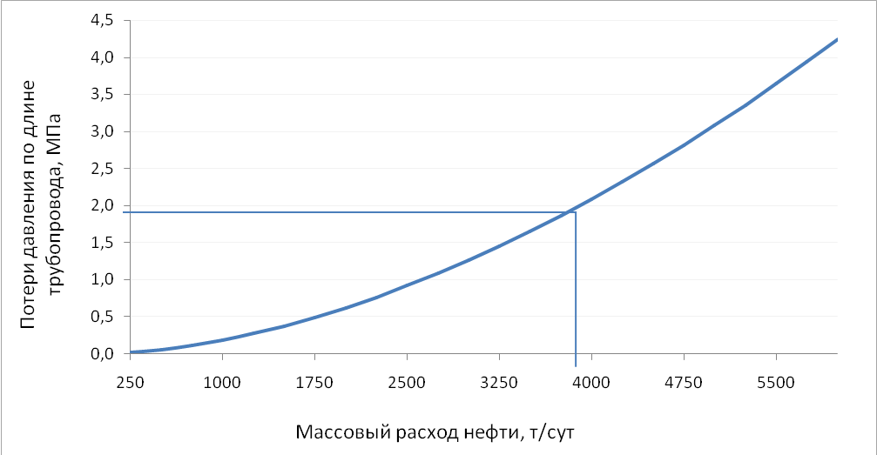Рисунок 6.1 – Зависимость потерь давления по длине трубопровода от массового расхода нефти
Из графика видно, что при заданном перепаде давления ΔP_{з} = 2 МПа, массовый расход нефти Q_{т} равен 3905 т/сут. Соответственно пропускная способность данной нефтесборной линии при заданном перепаде давления равна 3905 т/сут.
Аналогично производится расчет всех нефтесборных линий рассматриваемого участка системы сбора скважинной продукции. Диапазон рабочих расходов жидкости задается в пределах 250-6000 т/сут с шагом в
250 т/сут. Площади сечения поперечного потока рассчитываются аналогично с учетом диаметров соответствующих линий и объемного газового фактора. Итого расчет производится для 13 нефтесборных линий соединяющий
7 групповых замерных установок с центральным промысловым манифольдом, общей протяженностью более 63000 м. Результаты расчетов приведены
в таблице 6.3.
Таблица 6.3 – Результаты расчетов пропускных способностей нефтесборных линий
Номер групповой замерной установки | Диаметр трубы, м | Длина линии, м | Массовая пропускная способность линии, т/сут | Объемная пропускная способность, м³/с | Скорость потока, м/с
9 | 0,254 | 3400 | 2610 | 0,0564 | 3,7
9 | 0,3048 | 3400 | 4285 | 0,0926 | 4,2
14 | 0,254 | 6700 | 1772 | 0,0383 | 2,5
14 | 0,3048 | 6700 | 2908 | 0,0629 | 2,9
12 | 0,3048 | 4000 | 3905 | 0,0844 | 3,9
17 | 0,254 | 4300 | 2283 | 0,0493 | 3,2
17 | 0,3048 | 4300 | 3747 | 0,0810 | 3,7
15 | 0,254 | 2800 | 2917 | 0,0630 | 4,1
15 | 0,3048 | 2800 | 4788 | 0,1035 | 4,7
8 | 0,254 | 6200 | 1852 | 0,0400 | 2,6
19 | 0,254 | 5900 | 1905 | 0,0412 | 2,7
19 | 0,3048 | 5900 | 3127 | 0,0676 | 3,1
20 | 0,254 | 6800 | 2884 | 0,0623 | 4,1
Из полученных данных можно сделать вывод, что наибольшая пропускная способность по нефти характерна групповым замерным установкам 15; 9; 17. Это объясняется тем, что данные ГЗУ обслуживаются двумя нефтесборными линиями каждая, и располагаются ближе к центральному промысловому манифольду по сравнению с другими установками.
Групповая замерная установка №8 характеризуется наименьшей пропускной способностью, это объяснятся тем, что данная ГЗУ обслуживается одной нефтесборной веткой, хотя располагается более чем в 6 км от центрального промыслового манифольда.
Вычисленные скорости потока всех нефтесборных линий находятся в допустимом скоростном диапазоне и удовлетворяют условиям поддержания самоочищающегося режима течения.

7 Подбор дополнительных нефтесборных линий

7.1 Определение исходных данных и постановка цели расчета
Расширение темпов добычи скважинной продукции планируется поэтапно, с вводом новых технологических ниток по переработке углеводородов, так как текущая производственная мощность ограниченна. К 2014 г. планируется введение новых скважин и проведение работ по интенсификации притока на скважинах, подключенных к групповым замерным установкам 8; 19; 20. В таблице 7.1 приведены данные по запланированным работам и дебиты скважин с данных групповых замерным установок.
Таблица 7.1 – Запланированные работы и ожидаемый дебит со скважин
Номер ГЗУ | Номер скважины | Планируемые работы | Ожидаемый дебит, т/сут
8 | Т20 | Расширение НКТ | 1600
8 | Т105 | Углубление, Расширение НКТ | 700
8 | Т44 | Расширение НКТ | 1600
8 | Т104 | - | 1000
8 | Т5036 | Новая скважина | 1700
8 | Т5038 | Новая скважина | 1500
19 | Т118 | - | 2100
19 | Т21 | - | 700
19 | Т28 | Расширение НКТ | 1700
19 | Т7252 | - | 2300
19 | Т6046 | Новая скважина | 1200
19 | Т6244 | Новая скважина | 100
20 | Т123 | - | 200
20 | Т114 | Интенсификация притока | 1000
20 | Т23 | Расширение НКТ | 1800
20 | Т12 | Углубление, Расширение НКТ | 1500
20 | Т6846 | - | 300
20 | Т124 | - | 400
20 | Т463 | Интенсификация притока | 600
20 | Т6042 | Новая скважина | 1000
Как видно из таблицы 7.1 итого ожидаемый дебит со скважин подключенных к ГЗУ 8 составит 8100 т/сут; дебит со скважин подключенных к ГЗУ 19 – 9000 т/сут; к ГЗУ20 – 6600 т/сут.
Сравнивая эти данные с данными пропускных способностей, рассчитанных в разделе 6, можно сделать вывод, что текущая конфигурация системы сбора не справится с увеличением дебита на рассматриваемых ГЗУ. Ожидаемая нехватка пропускных способностей на ГЗУ 8 составляет 6250 т/сут; на ГЗУ 19 – 3970 т/сут; на ГЗУ 20 – 3720 т/сут. Необходимо рассмотреть пути увеличения пропускной способности с данных групповых замерных установок. Предлагается увеличения текущего диаметра трубы либо прокладка дополнительной линии.

7.2 Расчет дополнительных нефтесборных линий [7]
7.2.1 Методика подбора дополнительных линий сбора
В данной задаче искомым является диаметр нефтепровода D при известном расходе жидкости Q, перепаде давлений ΔP, плотности ρ и вязкости жидкости ν, а также длине трубопровода l.Здесь, как и в предыдущей задаче, гидравлические потери зависят от режима движения, т. е. от числа Рейнольдса, и от неизвестного диаметра D, входящего в число Рейнольдса. Поэтому данная задача решается графоаналитическим методом. Для этого задаются различными значениями диаметра трубопровода, определяют соответствующие им потери и строят зависимость ΔP = f(D).
Задается начальный диаметр дополнительной линии сбора. Определяют число Рейнольдса для выбранного диаметра:

где Re – число Рейнольдса;
ν – кинематическая вязкость жидкости, м²/с;
D– диаметр трубы, м;
v–скорость потока, м/с:

где Q – объемный расход нефти, м³/с;
F_{п} – площадь поперечного сечения потока, м²:

Если течение в трубе ламинарное, (Re<2300), то коэффициент гидравлического сопротивления не зависит от шероховатости трубы и равен:

где λ–коэффициент гидравлического сопротивления.
Для переходного и смешанного режима (числа Рейнольдса от 2800 до 105) коэффициент гидравлического сопротивления определяется по формуле Блазиуса:

Потери давления на преодоление сил трения по длине трубопровода:

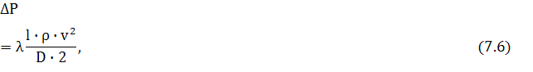

где ΔP – потери давления, Па;
l – длина линии, м;
ρ – плотность жидкости, кг/м³.
По найденным величинам зависимость ΔP = f(D). После этого по заданному перепаду давления находят искомый диаметр трубопровода D₀[5].

7.2.2Расчет увеличения пропускной способности линий ГЗУ 8
Производится расчет дополнительной линии сбора от ГЗУ 8 до ближайшего коллектора. Массовый расход Q_{т} =6250 т/сут;длинна линии
l = 1300 м; заданный перепад давлений по длине линии сбора ΔP_{з} =2 МПа; плотность нефти ρ = 787,4 кг/м³; кинематическая вязкость нефти
ν = 2,667∙10⁻⁶ м²/с.
Сначала задаются значением диаметра трубы D, к примеру
D = 8 дюймов или D = 0,2032 м, и переводится в диаметр трубыD_{п} с площадью поперечного сечения F, равной площади поперечного сечения потока в трубе заданного диаметра D.
Искомый диаметр:

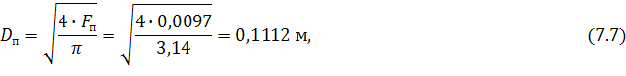

где D_{п}– диаметр воображаемой трубы с площадью F, м;
F_{п} – площадь поперечного сечения потока, м²:

где D – диаметр заданной трубы, м.
GVF – объемное газосодержание, %,
GVF = 70%.
Определяется число Рейнольдса для выбранного диаметра:

где Re – число Рейнольдса;
ν – кинематическая вязкость жидкости, м²/с;
v–скорость потока, м/с:

где Q – объемный расход нефти, м³/с:

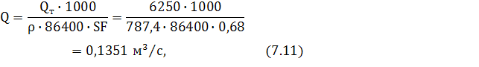

где Q – объемный расход нефти в условиях линии, м³/с;
Q_{т} – массовый расход нефти в стандартных условиях, т/сут;
ρ – плотность нефти, кг/м³;
SF – коэффициент усадки нефти,
SF = 0,68.
Исходя из числа Рейнольдса, режим течения смешанный.
Коэффициент гидравлического сопротивления определяется по формуле Блазиуса:

где λ–коэффициент гидравлического сопротивления.
Потери давления на преодоление сил трения по длине трубопровода:

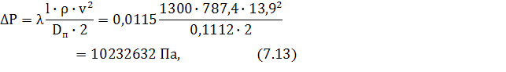

где ΔP - потери давления по длине трубопровода;
l – длинна трубы, м.
В результате, для диаметра трубы D = 0,2032 м потери давления по длине трубопровода ΔP =10232632 Па илиΔP = 10,23 МПа.
Аналогично рассчитываются потери давления по длине трубопровода при диаметрах труб в пределах от 0,2032 м до 0,6096 м с шагом в 0,0508 м. Результаты расчетов сведены в таблицу 7.2.
Таблица 7.2 – Результаты расчетов по подбору диаметра
Диаметр трубы, м | Скорость потока, м/с | Число Рейнольдса | Коэффициент гидравлического сопротивления | Потери давления по длине трубопровода, МПа
0,2032 | 13,9 | 580342 | 0,0115 | 10,23
0,254 | 8,9 | 463605 | 0,0121 | 3,52
0,3048 | 6,2 | 386232 | 0,0127 | 1,48
0,4064 | 3,5 | 289798 | 0,0136 | 0,38
0,4572 | 2,7 | 257684 | 0,0140 | 0,22
0,508 | 2,2 | 231803 | 0,0144 | 0,13
0,6096 | 1,5 | 193226 | 0,0151 | 0,06
По найденным величинам потерь давления по длине трубопровода строится график зависимости D= f (ΔP). После этого по заданному перепаду давления ΔP_{з} находят искомый диаметр трубопровода D₀. График зависимости D= f (ΔP) приведен на рисунке 7.1.Так как перепад давления по длине трубопровода составляет 2 МПа, диаметр принимается равным D₀ = 0,1670 мили D₀ = 12 дюймов.
Аналогично проводится расчет по увеличению диаметра трубопровода. Полученный диаметр трубопровода в результате расширения составил 0,4572 м или 18 дюймов. В данном случает рекомендуется прокладка дополнительного трубопровода, так как прокладку новой линии можно производить без отключения старой, затраты на данный проект значительно меньше, а при прокладке трубы большого диаметра, в зимнее время, при отключении ряда скважин, может привести к значительному снижению температуры, в результате низкой скорости течения скважинной продукции.
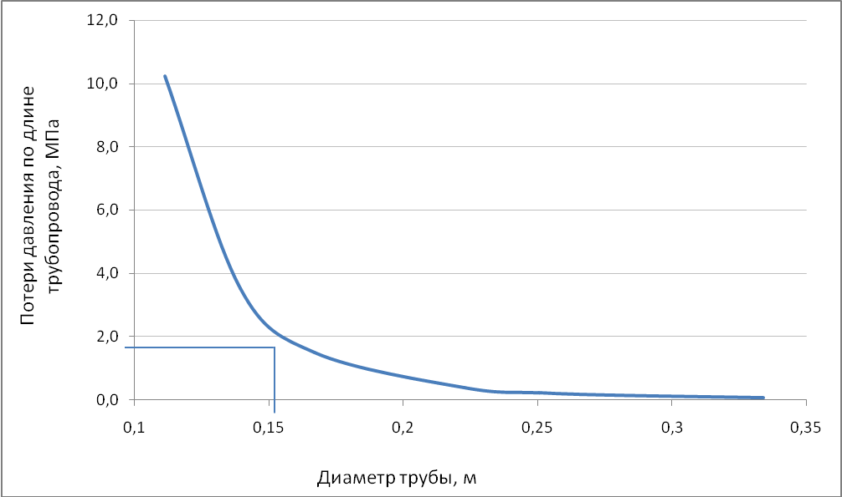
Рисунок 7.1 – Зависимость потерь давления по длине трубопровода от диаметра трубопровода

7.3 Гидравлический расчет сложного трубопровода на примере ГЗУ 20 и
ГЗУ19 [7]
Ожидаемая нехватка пропускных способностей на ГЗУ 19 составляет 3970 т/сут; на ГЗУ 20 – 3720 т/сут. Учитывая расположение данных ГЗУ, предлагается провести одну нефтесборную ветку от ГЗУ 20, через ГЗУ 19 до центрального промыслового манифольда. Схема линии приведена на
рисунке7.2.
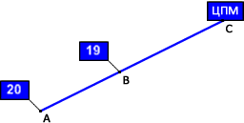
Рисунок 7.2 – Схема нефтесборной линии от ГЗУ 20 и ГЗУ 19
Таким образом необходимо производить гидравлический расчет сложного трубопровода. Объемный расход нефти на ГЗУ 20, в точке А составляет
Q₁= 0,1427 м³/с; объемный расход нефти на ГЗУ 19 в точке B равен
Q₂= 0,0858 м³/с. Длина участка ABсоставляет 2800 м; длина участка ВС равна 5200 м. Задается расчетный диаметр трубопровода D = 0,4572 м. Площадь поперечного сечения потока F = 0,0492 м², диаметр трубы, соответствующего данной площади, равен D_{п} = 0,2504м [8].
Средняя скорость движения нефти на участке линии AB:

где v–cредняя скорость движения нефти на участке линии AB, м/с;
Q₁ – объемный расход нефти на участке АВ, м³/с;
F – площадьпоперечного сечения потока, м².
Определяется число Рейнольдса для выбранного диаметра:

где Re – число Рейнольдса;
D_{П} – диаметр трубы;
ν – кинематическая вязкость жидкости, м²/с.
Режим течения исходя из числа Рейнольдсатурбулентный.
Определяется гидравлический уклон для турбулентного потока:

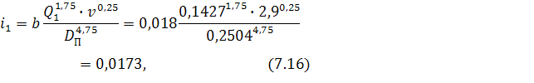

где i₁–гидравлический уклон на участке АВ;
b – размерный коэффициент.
Далее определяется необходимый перепад давлений в точке А:

где ΔP_{А} – перепад давления в точке А, Па;
l₁ – длина участка АВ, м;
ρ – плотность нефти, кг/м³;
g – ускорение свободного падения, м/с².
В точке Вв коллектор поступает дополнительное количество нефти Q₂. Таким образом, по участку коллектора ВС необходимо перекачать нефть в количестве Q₁+Q₂.
Гидравлический уклон на участке ВС:

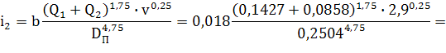

где i₂–гидравлический уклон на участке ВС;
Q₂ – объемный расход нефти на участке ВС, м³/с.
Необходимый перепад давления на участке ВС

где ΔP_{В} – перепад давления в точке В, Па;
l₂ – длина участка ВС, м.
Для свободного движения нефти в количестве Q₁+Q₂ на участке ВС необходимо, чтобы перепад давления в точке А был равен ΔP_{А} +ΔP_{В}.
Необходимый перепад давлений в точке А:

где ΔP – необходимый перепад давлений в начале нефтепровода, Па.
В итоге полученный необходимый перепад давлений составил
ΔP= 1961028 Па или ΔP = 1,96 МПа. Сравнивая с исходными данными этот параметр, можно сделать вывод, что подобранный диаметр трубопровода сможет обеспечить стабильный поток с ГЗУ 20 и ГЗУ 19.
Рекомендуется проложить новую нефтесборную линию от ГЗУ 20 и
ГЗУ 19 диаметром 0,4572 м и протяженностью 8000 м. В свою очередь нефтесборную линию, обслуживающую на данный момент ГЗУ 20 и ГЗУ 5 выделить только для скважинной продукции идущей от перспективной ГЗУ 5. Таким образом разгружены еще 2 участка нефтесборной системы месторождения Тенгиз.

8 Предлагаемый вариант оптимизации нефтесборной системы месторождения Тенгиз

8.1 Проектирование балансной линии на центральномпромысловом
манифольде
Одной из стратегических задач разработки нефтегазового месторождения Тенгиз является поддержание производственной мощности и наращивание темпов добычи скважинной продукции. Конфигурация центральной системы сборы спроектирована таким образом, что определенное количество ГЗУ работает на один завод по подготовке нефти. И при истощении некоторых скважин отсутствует возможность подключения других высокодебитных скважин к заводу с падающей технологической мощностью.
Результаты расчетов проведенные в разделах 6 и 7 доказывают, что увеличение добываемой скважинной продукции возможно достаточно в короткие сроки и суточные отборы нефти со всех скважин можно увеличить в разы. Однако существует опасность, что при данной конфигурации системы в будущем возможна перегрузка отдельных заводских ниток, в то время как другие будут работать с недостаточной мощностью, ввиду отсутствия высокодебитных скважин на определенных ГЗУ. Мною предлагается проект создания балансного промыслового манифольда на центральномпромысловым манифольде, который смог бы объединить продукцию со всех 15 групповых замерных установок и далее направлять объединенные потоки на заводской манифольд.
Положительные стороны введения балансной линии в системе сбора:
- позволит увеличить перепад давления в системе, что обеспечит дополнительный приток скважинной продукции к заводам без введения новых скважин;
- обеспечит гибкость при подключении групповых замерных установок к заводскимманифольдам;
- позволит разгрузить промысловые коллекторы и нефтесборные линии;
- кольцевая промысловая система сбора сможет функционировать независимо от центральной системы, что позволит исключить потери давления в системах в результате перенаправления потоков между системами;
- позволит задействовать потенциал скважинной мощности, недоступной на данный момент.
Прогнозирование процессов системы сбора проводится в программе GAPIPMToolkit. По предварительным данным, давление в системе на входе в заводские манифольды составит 6,5 МПа. В целом средний прирост перепада давления в системе сбора составит 1 МПа. Производительность заводов по переработке нефти до 2015 г. представлена на рисунке 8.1.
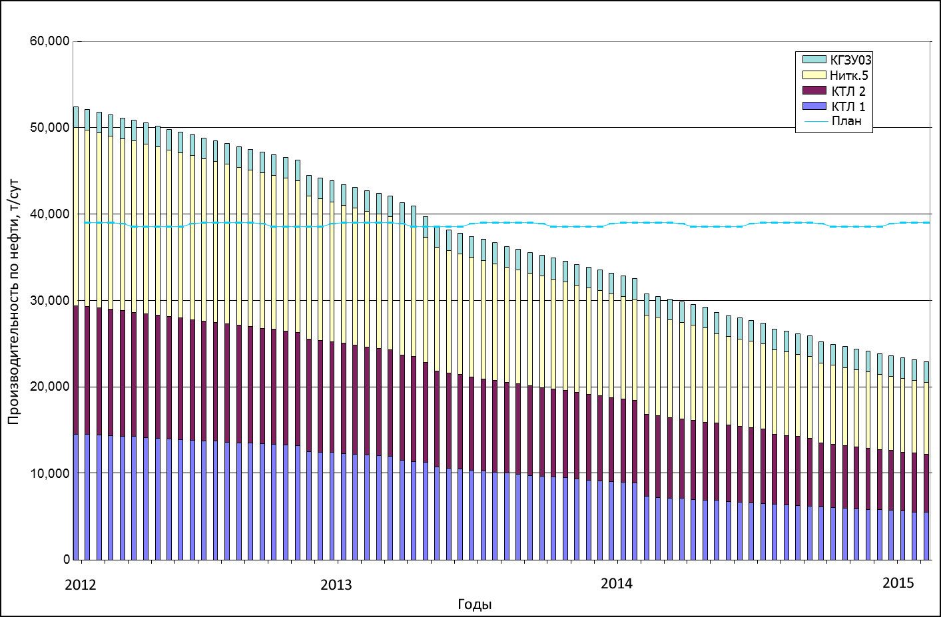
Рисунок 8.1 – Производительность систем подготовки нефти
Рекомендуется внедрение балансной линии не позднее начала 2014 г. В противном случае не удастся избежать падение показателей производительности заводов по переработке скважинной продукции ниже запланированного. Предварительная схема расположения балансной линии, спроектированной в программе GAP, представлена на рисунке 8.2.

8.2 Внедрение дополнительных нефтесборных линий
В результате проведенных расчетов, можно сделать вывод, что прокладка дополнительных линий сбора позволит существенно увеличить объемы добычи с данных скважин. Ожидаемый прирост добычи нефти в целом на
ГЗУ 8 составляет 6250 т/сут; на ГЗУ 19 – 3970 т/сут; на ГЗУ 20 – 3720 т/сут. В сумме прогнозируемый валовый прирост добываемой нефти составляет более
5 млн. тонн в год.
На групповой замерной установке 8 предлагается проложить дополнительную нефтесборную линию диаметром 0,167 м и протяженностью 1300 м. В перспективе на ГЗУ 8 будут пущены в разработку 2 новые скважины и проведены капитальный ремонт скважин на нескольких объектах. В целом предложенный проект по расширению пропускной способности позволит существенно увеличить объемы добываемой скважинной продукции.
На групповой замерной установке 20 предлагается проложить нефтесборную линию через групповую замерную установку 19, диаметром 0,4572 м и протяженностью 8000 м. Общий прирост добываемой нефти составит более 7500 т/сут.
В свою очередь нефтесборную линию, обслуживающую на данный момент ГЗУ 20 и ГЗУ 5 выделить только для скважинной продукции идущей от перспективной ГЗУ 5. Такое проектное решение позволит проводить работы по интенсификации притока без капитальных вложений в совершенствование линий сбора от указанной ГЗУ. Таким образом разгружены еще 2 участка нефтесборной системы месторождения Тенгиз.
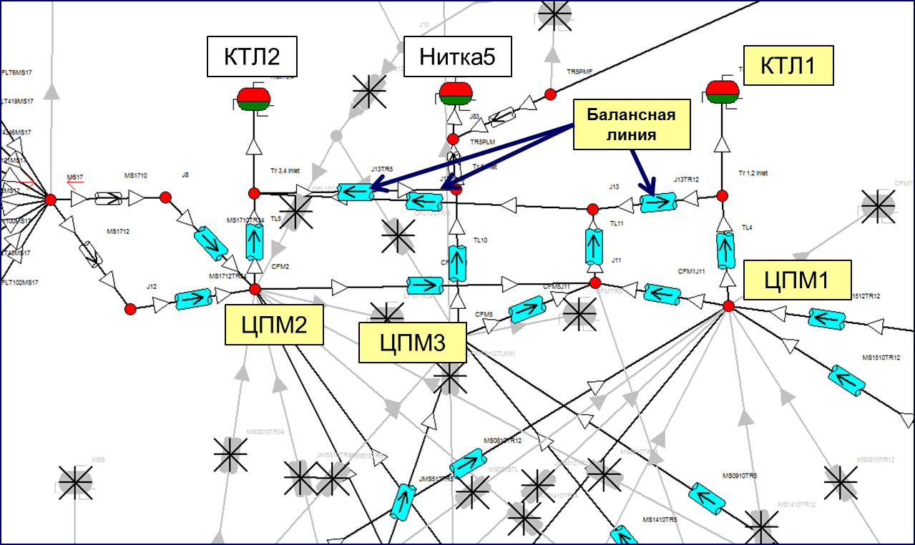
Рисунок 8.2 - Предварительная схема расположения балансной линии, спроектированной в программе GAP
91
Общие объемы поступаемой на переработку нефти к 2013 г. достигнут
51 тыс. т/сут. Учитывая пуск новых скважин, общий объем добываемой нефти достигнет 53,5 тыс. т/сут. Объемы добычи нефти в перспективе с учетом предложенных проектов представлены на рисунке 8.3.
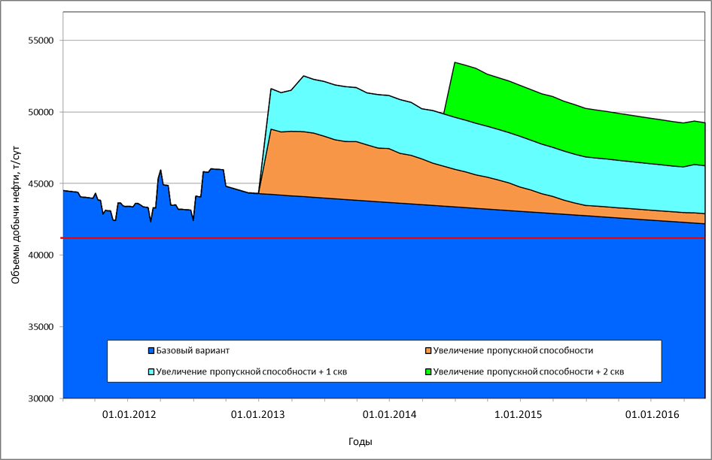
Рисунок 8.3 – Объемы добываемой нефти в перспективе
Эффективность предложенных вариантов очевидна. Следующим шагом в продвижении проекта является пуск модели с предложенными проектными характеристиками в программе GAP. Калибровка и уточнение геометрических характеристик предлагаемых к внедрению нефтесборных линий. Прогнозирование изменения соотношений двухфазного потока в линии. Устранение возможных неточностей и погрешностей в ходе в вычислений. Выводы по расчетам, создание обобщенных коэффициентов к дальнейшему применению методики, при проектировании систем сбора и подготовки на Тенгизском месторождении.

9 Экономическое обоснование проводимой оптимизации нефтегазосборной системы

9.1 Анализ экономической и организационной характеристики
предприятия [9]
Тенгизшевройл - это казахстанское предприятие, ведущее геологоразведку, разработку, добычу, а также сбыт нефти и сопутствующих продуктов, и осуществляющее свою деятельность в соответствии с наилучшими мировыми стандартами техники безопасности и охраны окружающей среды.
Тенгизское месторождение нефти в Западном Казахстане было открыто в 1979 году и является одним из самых глубоких и крупнейших нефтяных месторождений в мире. В апреле 1993 года в результате подписания соглашения между правительством Республики Казахстан и корпорацией «Шеврон» было создано ТОО «Тенгизшевройл» (ТШО). В силу того, что эксплуатация месторождения ведется АО НК «КазМунайГаз» (20%) вместе с ChevronTexacoOverseas (50%), ExxonMobilKazakhstanVenturesInc (25%) LUKArco (5%) в качестве совместного предприятия ТОО «Тенгизшевройл» (ТШО) все цифры представлены долларах США и являются приближенными на основе имеющихся в распоряжении данных и предположений.
В основу расчета экономических показателей эффективности разработки заложены прогнозные долгосрочные цены на нефть сорта "бренд", полученные от компании «Пурвин и Герц», являющейся международной консалтинговой компанией. Принятые в прогнозе темпы инфляции равны 2% от текущих цен.
Трубопровод КТК (Каспийский трубопроводный консорциум) является основным магистральным транспортом для перекачки нефти, что позволило определить долговременный прогноз тарифов трубопровода КТК.С пуском в 2001 году Каспийского трубопроводного консорциума вся нефть Тенгиза пошла в Новороссийск. С ноября 2008 года Казахстан впервые начал экспорт казахстанской нефти через нефтепровод Баку-Тбилиси-Джейхан, а также возобновило отправку небольших объемов нефти по железной дороге Баку-Батуми после августа 2008 года.
Капитальные затраты включают затраты: на буровую установку
72500 долларов/сут плюс затраты на заканчивание скважин
4,45 миллионов долларов включая: выкидные линии, подключение к ГЗУ и интенсификации притока без бурового станка. Кроме того, 4 миллиона доллара необходимо для переоборудования добывающих скважин в нагнетательные по закачке воды. На прокладку новых линий необходимо порядка 5 млн. долларов.Расчетное время продолжительности бурения 90 дней на одну скважину.
Капитальные вложения на новые объекты определены с учетом расширения производства и затрат в объекты по прокладке нефтесборных линий.
Средства на техобслуживание существующих объектов составляют около 70 миллионов долларов США в год.
По мере снижения темпов производства ниже 10 млн. т в год, средства на обслуживание определяются умножением 70 млн. долларов на коэффициент текущего производства по отношению к объему добычи
12,4 млн. т в год. Как только основной объем добычи снижается ниже
1 млн.т в год, расходы на техобслуживание не начисляются. По окончании срока действия договора, средства на обслуживание снижаются на 1% ежегодно от текущих инвестиций.
Внедрение средств на техобслуживание нового оборудования прекращается на момент, когда суммарные накопленные средства на обслуживание достигнут 25% от первоначальных инвестиций.
Расчет эксплуатационных расходов выполнен на основе данных ТШО.
Эксплуатационные расходы подразделяются на условно-постоянные и условно-переменные.Условно-постоянные эксплуатационные расходы существующего оборудования приведены в таблице 9.1. Годовые условно-переменные расходы определяются исходя из норматива 6,44 доллара на тонну(в том числе расходы на химикаты и другие расходные материалы – 3,4 доллара на тонну) и объема добываемой нефти. Удельные издержки на электроэнергию и расходы на приобретение воды составляют 30 долларов на тысячу кВт-час и 0,25 доллара на баррель воды соответственно.
Таблица 9.1 – Условно-постоянные эксплуатационные расходы существующего оборудования
Производительность,  млн. т в год | Годовые расходы,  млн. долларов
6,00 | 191,00
6,00 | 143,25
3,00 | 95,50
Капитальный ремонт добывающих скважин планируется проводить ориентировочно каждые 6 лет. Его стоимость равна 1,5 миллиона долларов. Капитальный ремонт нагнетательных скважин планируется проводить каждые 4 года, стоимостью порядка 2 миллионов долларов.
По эксплуатации нефтяного оборудования фиксированные расходы определяются исходя из мощностей и показателя 3,5 долларов на тонну.
Годовые фиксированные расходы по газовому оборудованию определяются умножением производственной мощности оборудования по закачке газа на издержки в размере 8,6 долларов на 1000 кубометров закачиваемого газа.
Для вариантов с закачкой воды, эксплуатационные расходы по составляющим, таким как приобретение воды, ее подготовка, затраты на электроэнергию являются дополнительными для существующих эксплуатационных расходов.Расходы на капремонт при замене труб составят 4 миллиона долларов.
Норма амортизации 20% ежегодно.Капитальные вложения, включая общеадминистративные расходы, попадают под начисление амортизации с момента ввода в эксплуатацию скважин, оборудования и объектов.
Базовые нормативы затрат приведены в таблице 9.2.Распределение капитальных и эксплуатационных затрат по вариантам разработки представлено на рисунке 9.1.
Таблица 9.2– Нормативы капитальных вложений и эксплуатационных затрат
Наименование | Объекты
Наименование | ГЗУ8 | ГЗУ19 | ГЗУ20
Капитальные вложения
1. Стоимость бурения скважин, млн. долл./скв. | 15,9 | 15,9 | 17,8
2. Новые объекты строительства, млн. долл./скв. | 36,5 | 26,2 | 33,1
3. Прочие, млн. долл./скв. | 22,4 | 20,9 | 17,6
Эксплуатационные затраты
Условно-постоянные:
4. На действующее оборудование, млн. долл./год | 191,0 | 191,0 | 191,0
5. Нефтяное оборудование, долл./т. | 3,5 | 3,5 | 3,5
6. Газовое оборудование, долл./1000м³ | - | 8,6 | -
7. Оборудование для закачки воды, млн. долл./год | - | - | 42,0
8. Оборудование для получения серы, тыс. долл./т | 0,13 | 0,13 | 0,13
Расходы на обслуживание скважин, млн.долл./скв.:
9. Добывающих | 1,5 | 1,5 | 1,5
10. Нагнетательных | 2,0 | 2,0 | 2,0
Условно-переменные затраты:
11. Действующее оборудование, долл./т | 6,44 | 6,44 | 6,44
12. Новое нефтяное оборудование, долл./т | 3,4 | 3,4 | 3,4
13.Новое оборудование для закачки газа, долл./1000м³ | - | 4,7 | -
14. Новое оборудование для закачки воды, долл./м³ | - | - | 1,6
15. Новое оборудование для получения серы, тыс. долл./т | 0,0099 | 0,0099 | 0,0099

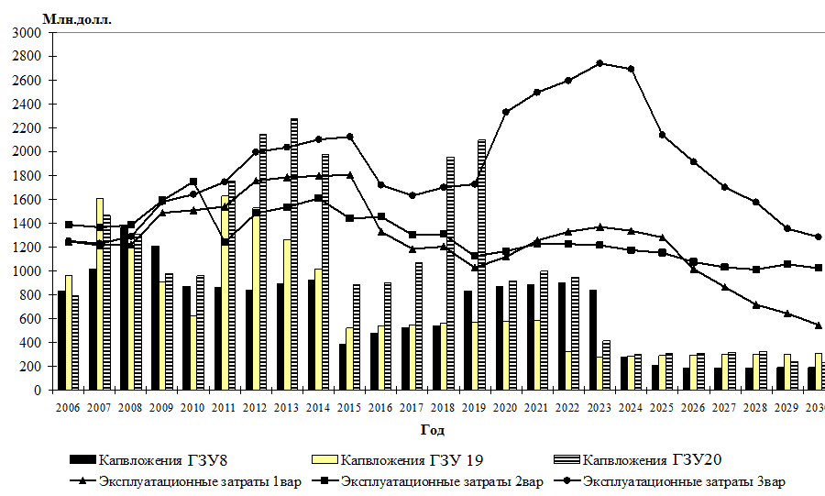Рисунок 9.1 – Капитальные и эксплутационные затраты по объектам оптимизации
97

9.2 Расчет основных показателей экономической эффективности [9]

В основу расчета экономических показателей эффективности разработки заложена прогнозная долгосрочная цена на нефть сорта «брент», полученная от международной консалтинговой компании«Пурвин и Герц», равная 163,6 долларов на тонну.
В соответствии с Соглашением о разделе продукции между компанией и Республикой Казахстан, государство выплачиваются следующие налоги [10]:
- роялти – 18% от выручки от реализации продукции;
- налог на прибыль – 30%;
- подоходные налоги – 15%;
- налог на ссудный процент – 20%;
- налог на добавленную стоимость – 20%;
- отчисления в социальные фонды РК в размере – 36% от фонда зарплаты национальных кадров.
Экономические показатели базового варианта были рассчитаны по ставке дисконта 10%.
В таблице 9.3 представлены результаты расчета показателей экономической эффективности внедрения проектов.
Таблица 9.3 – Результаты расчета экономической эффективности оптимизации системы сбора
Год | Доход от реализации продукции, млн. долларов | Капитальные затраты, млн. долларов | Эксплуатационные затраты, млн. долларов | Амортизация, млн. долларов | Общий поток денежных средств проекта | Движение денежных средств РК, млн. долларов | Налог на прибыль, на ссудный процент | Поток денежных средств, млн. долларов | Дисконтированный поток денежных средств, млн. долларов | ЧДД, млн. долларов
2006 | 3748 | 828 | 1244 | 927 | 1526 | 718 | 124 | 932 | 847 | 847
2007 | 3846 | 1018 | 1214 | 896 | 1425 | 670 | 27 | 782 | 646 | 1494
2008 | 3891 | 1365 | 1220 | 897 | 1089 | 679 | 20 | 430 | 323 | 1817
2009 | 5007 | 1210 | 1484 | 1097 | 2032 | 948 | 17 | 1101 | 752 | 2569
2010 | 5227 | 867 | 1507 | 1117 | 2542 | 1089 | 97 | 1550 | 962 | 3531
2011 | 6904 | 859 | 1538 | 1088 | 3753 | 1846 | 322 | 2229 | 1258 | 4789
2012 | 6953 | 837 | 1755 | 1293 | 3793 | 1809 | 350 | 2334 | 1198 | 5987
2013 | 7231 | 888 | 1783 | 1285 | 3937 | 1893 | 360 | 2404 | 1121 | 7108
2014 | 7541 | 924 | 1796 | 1312 | 4172 | 2016 | 378 | 2534 | 1075 | 8183
2015 | 7701 | 382 | 1804 | 1278 | 4814 | 2149 | 457 | 3122 | 1204 | 9387
2016 | 7993 | 478 | 1325 | 791 | 4963 | 2423 | 447 | 2987 | 1047 | 10434
Итого | 162221 | 16438 | 31537 | 19857 | 94364 | 47416 | 7768 | 54716 | 17283

99
9.3 Результаты оценки экономической эффективности оптимизации
нефтесборной системы
В таблице 9.4 представлены сводные результаты оценки экономической эффективности разработки нефтегазового месторождения Тенгиз по действующим скважинам, суммарной добыче, накопленной добыче, обводненности продукции и другим показателям.
Таблица 9.4 – Сводные результаты оценки экономической эффективности
Показатель | Объекты
Показатель | ГЗУ8 | ГЗУ19 | ГЗУ20
1 | 2 | 3 | 4
1. Ввод скважин из бурения, в т.ч. | 2 | 2 | 2
2. Добывающих | 2 | 2 | 2
3. Нагнетательных | 0 | 0 | 0
4. Фонд скважин, пробуренных с начала разработки | 24 | 29 | 32
5. Эксплуатационное бурение, тыс. м | 1278 | 1278 | 1764
6. Действующие скважины на конец периода, скв. | 8 | 14 | 11
7. Фонд нагнетательных скважин на конец периода, скв. | 0 | 0 | 0
Суммарная добыча за 2006 – 2030гг.
8. Нефти, млн.т. | 36 | 41 | 38
9. Жидкости, млн.т. | 6 | 4 | 7
10. Газа, млн. м³ | 1296 | 1374 | 1311
Накопленная добыча с начала разработки
11. Нефти, млн.т. | 84 | 79 | 76
12. Жидкости, млн.т. | 25 | 18 | 26
13. Газа, млн. м³ | 3499 | 4278 | 3879
Обводненность продукции за 2006 – 2030гг., %
14. Максимум | 3,02 | 2,13 | 17,05
15. Среднее | 1,66 | 1,37 | 5,73
16. Минимум | 0,55 | 0,42 | 0,55
17. Коэффициент нефтеизвлечения, д. ед. | 0,213 | 0,234 | 0,246
18. Среднегодовой темп отбора извлекаемых запасов, % | 1,63 | 1,84 | 1,93
19. Отбор извлекаемых запасов на конец периода, % | 48,97 | 53,75 | 56,57
Продолжение таблицы 9.4
1 | 2 | 3 | 4
Среднесуточный дебит по нефти, т/сут
20. Максимум | 4660,13 | 4695,59 | 4460,13
21. Среднее | 2378,49 | 2422,57 | 2419,97
22. Минимум | 182,72 | 243,86 | 289,15
Среднесуточный дебит по жидкости, т/сут
23. Максимум | 657,88 | 689,67 | 669,74
24. Среднее | 378,46 | 422,01 | 434,35
25. Минимум | 84,03 | 144,31 | 224,91
26. Максимум | 334,75 | 356,07 | 334,75
27. Среднее | 199,04 | 241,95 | 214,90
28. Минимум | 60,02 | 156,80 | 105,27
29. Капитальные вложения в бурение скважин и по направлениям нефтепромыслового строительства, млн. долл. | 16438 | 17301 | 25822
30. Эксплуатационные затраты, млн. долл. | 31537 | 32274 | 46557
31. Амортизационные отчисления, млн. долл. | 19857 | 17766 | 28477
32. Налоги и отчисления в бюджет Республики Казахстан, млн. долл., в т.ч. | 47416 | 53169 | 55029
33. Роялти | 17598 | 19649 | 21320
34. Доход от реализации продукции, млн. долл. | 162221 | 173876 | 196774
35. Чистый дисконтированный доход, млн. долл. | 17283 | 17629 | 15749
36. Внутренняя норма доходности, % | 337,12 | 317,06 | 329,73
37. Индекс доходности, доллар/доллар. | 20,31 | 12,11 | 18,40
38. Срок окупаемости, дней | 30 | 49 | 37
Внедрение проектов по оптимизации нефтесборной системы, демонстрирует существенные значения критериев экономической эффективности а именно:
- налоги и отчисления в бюджет страны возрастают на 5,8 миллиардов долларов;
- высокий уровень ЧДД – 17,63 миллиардов долларов;
- внутренняя норма доходности достигает 327,97%;
- показатели срока окупаемости составили меньше года.
Ввод в 2013 году дополнительных выкидных линий и коллекторов в систему сбора Тенгизского месторождения не только обеспечивает за 3 года добавочную добычу нефти в размере 15,049 млн. тонн, но и прирост потока денежной наличности в размере 1547,981млн. долларов. Выручка от реализации дополнительно добытого углеводородного сырья при этом составляет 4222,381млн. долларов, а чистый дисконтированный поток денежной наличности – 1301,184 млн. долларов. По показателю индекса доходности на 1 доллар капиталовложений приходится 166,97 долларов дохода.Таким образом, данный вариант вложения инвестиции экономически эффективен и рекомендуется к внедрению.

10БЕЗОПАСНОСТЬ И ЭКОЛОГИЧНОСТЬ ПРОЕКТА

10.1 Природно-климатические условия района месторождения Тенгиз [1]
Совместное предприятие ТОО "Тенгизшевройл" производит добычу нефти и газа и их переработку непосредственно на территории месторождения. Территория промысла расположена в юго-восточной части Прикаспийской низменности. Административно территория относится к Жылыойскому району Атырауской области.
Тип климата - резко континентальный (ввиду внутриматерикового положения и особенностей орографии).Средняя месячная температура воздуха в январе – минус 8 °С. Максимальные температуры воздуха в июле достигают 45°С.Средняя минимальная температура в январе составляет 11 °С.Средняя максимальная температура июля составляет 34 °С.Годовая сумма атмосферных осадков колеблется от 191 до 215 мм. В холодное время года преобладают ветры восточного направления, порождаемые западным отрогом Сибирского антициклона, в теплый период года – западные и северо-западные.Средние скорости ветра в период с марта по май достигают 7 м/с, в остальные месяцы – не ниже 5,3 – 6 м/с. Наибольшее число дней с сильными ветрами составляет – 114. Число дней с пыльными бурями составляет в среднем 54,4 дня.
Ближайшие населенные пункты - поселок Каратон, расположенный в
25 км на северо-востоке и поселке Сарыкамыс, расположенный в 27 км на юго-востоке от заводского комплекса. Расстояние до поселка ТШО от завода составляет 15 км.Граница Каспийского моря с запада проходит в 7 км от территории промысла.
В состав предприятия входит: нефтепромысел Тенгиз, газоперерабатывающий завод (ГПЗ), внешние объекты, обеспечивающие выполнение производственной программы, строительно-монтажные фирмы, автотранспортные предприятия, объекты культурно-бытового назначения. С 2000 г. проводятся работы по освоению месторождения "Королевское".
С месторождения Тенгиз продукция нефтяных скважин через групповые замерные установки и центральный промысловый манифольд поступает на площадку газоперерабатывающего завода. Производство товарной нефти и переработка газа обеспечиваются комплексными технологическими линиями. В середине 2005 года введена в эксплуатацию новая 5 нитка КТЛ.Для увеличения производства добычи нефти, потребуется строительство дополнительного нефтегазоперерабатывающего завода, для которого будут разработаны соответствующие ОВОС.

10.2 Обоснование принятого размера санитарно-защитной зоны[11]
Санитарно-защитная зона устанавливается с целью исключения воздействия выбросов загрязняющих веществ на население, в том числе при возникновении аварийных ситуаций (контролируемых и неконтролируемых), исключения различных видов физического воздействия (теплового, электромагнитного, акустического, радиационного). Схема утвержденной санитарно-защитной зоны на Тенгизе приведена на рисунке 10.1.
Населенных пунктов, находящихся в пределах санитарно-защитной зоны месторождений Тенгиз и Королевское нет.
Для Тенгизского нефтедобывающего комплекса письмом № 04-5/148-5 от 28.07.88. Минздрава СССР установлена санитарно-защитная зона размером
10 км от крайних перспективных скважин и технологических объектов месторождения, но при этом не допускается строительство с запада и востока от месторождения. Размер утвержденнойСЗЗ подтвержден и сохранен Минздравом РК. Десятикилометровый размер СЗЗ установлен с целью обеспечения защиты п. Сарыкамыс при возможных аварийных ситуациях
Размер СЗЗ в соответствии в проекте нормативов ПДВ проверен расчетом рассеивания вредных веществ с учетом корректировки по розе ветров.
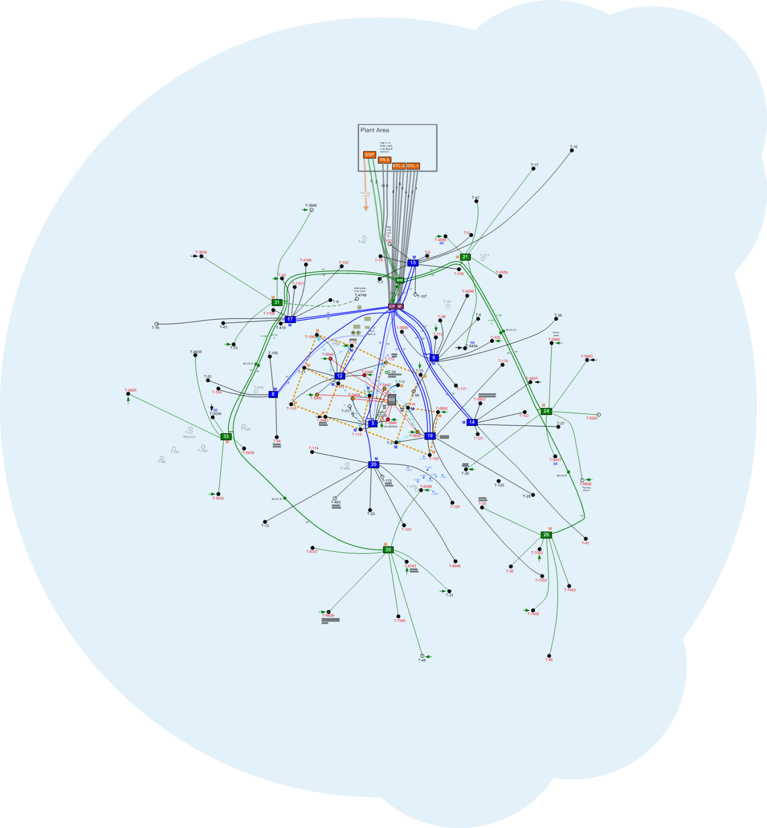
Рисунок 10.1 –Утвержденная санитарно-защитная зона на Тенгизе
В действующем проекте нормативов ПДВ учтены все скважины, используемые при подсчете запасов нефти и расчетная зона загрязнения от них (1ПДК) не выходит за пределы нормативной СЗЗ. По предварительной оценке воздействия на окружающую среду при пробной закачке очищенного газа в пласт, утвержденный для ТШО размер санитарно-защитной зоны, сохраняется.
Анализ проведенных расчетов рассеивания показал, что на границе санитарно-защитной зоны и за ее пределами при работе установок, сбросе на факел объемов газов, при работе скважин для подсчета запасов нефти, превышения нормативных значений ПДК по отдельным загрязняющим веществам и группам суммации не ожидается. Это подтверждается многолетними данными наблюдений, проводимых ТОО "Мониторинг" и ТОО "Тандем". Выбросы от всех источников предлагаются в качестве нормативных значений с 2001 года.
Проектирование электрической части обеспечивает:
- безопасность персонала и оборудования;
- надежность службы;
- взрыво- и пожаробезопасность.
Электрическое оборудование выполнено в соответствии с установленными нормами и международными стандартами.
Уровень взрывозащиты электрооборудования технологических установок, размещенных во взрывоопасных зонах, соответствует классу взрывоопасной зоны и категории, группе взрывоопасной смеси.
На трансформаторных подстанциях в комплекте систем бесперебойного питания переменного и постоянного тока устанавливаются аккумуляторные батареи.
Электробезопасность обслуживающего персонала обеспечивается заземлением и занулением электроустановок.
Все силовое электрооборудование и осветительные приборы выбраны в соответствии с условиями среды, в которой оно будет эксплуатироваться, и классификацией проектируемых объектов по взрыво- и пожароопасности.
Проектируемые трансформаторные подстанции заземляются путем присоединения полосовой сталью к наружному контуру заземления.
Система аварийного электроснабжения предусматривается безотказной и доступной для всех ответственных электропотребителей на необходимый период всех определенных сценариев аварии.
Система аварийного электроснабжения обеспечивает следующий перечень аварийных нагрузок:
- люминесцентное освещение всех маршрутов спасения, площадок эвакуации, судового лазарета, центральных аппаратных и станций управления, где необходимо присутствие людей во время аварийной остановки;
- системы измерительных приборов и связи;
- системы связи МО (массового оповещения) ОО (общей аварии);
- системы пожарного насоса и огнетушения;
- навигационные средства и опознавательные огни;
- центральная аппаратная и станции управления.

10.3Характеристика предприятия, как источниказагрязнения
атмосферы [1]
Источниками выделения вредных веществ в атмосферу на ТОО «Тенгизшевройл» являются технологические процессы и оборудование, добывающие скважины (буровые и ремонтные работы), замерные установки, слаг-кетчеры, узел подключения, центральный манифольд на промысле, сеть внутрипромысловых трубопроводов (выкидные и нефтесборные линии), установки нагнетания метанола и ингибитора коррозии.
При подсчете запасов нефти используются данные существующих скважин, выбросы от которых учтены в проекте нормативов ПДВ.
В проекте нормативов ПДВ учтена перспектива развития предприятия на период с 2006 по 2011 год. Кроме того, ТОО «Казэкопроект» был выполнен проект «Предварительная оценка воздействия на окружающую среду (ПредОВОС) пробной закачки очищенного газа в пласт (ЗОГ- 1 этап) на месторождении Тенгиз.
Товарная нефть с КТЛ после установок демеркаптанизации (ДМК) поступает в резервуарный парк, на 2 железнодорожные нефтеналивные эстакады, часть направляется по трубопроводу потребителям. Резервуарный парк состоит из 8 стальных резервуаров объемом по 10 тыс. м³. Резервуары оснащены предохранительными клапанами и устройством "газовой подушки" топливным газом для снижения испарения углеводородов с поверхности при наливе и хранении.
Для технического обслуживания и ремонта, материально-технического обеспечения служат: промышленные базы, хранилища и склады различного назначения, ремонтно-строительные участки, сооружения водопровода и канализации, энергоснабжения, печи сжигания отходов. В состав ремонтно-механического цеха ГПЗ входят механический участок, участок ремонта запорной арматуры, кузнечное отделение, насосно-компрессорный участок. В этих цехах источниками выделения вредных веществ являются металлорежущие, металлообрабатывающее и вспомогательное оборудование, используемое для ремонта технологического оборудования. В кузнице установлены электрические нагревательные печи. Участки оборудованы механической и естественной системами приточно-вытяжной вентиляции. Для снижения выбросов пыли при пескоструйной обработке деталей в конструкцию оборудования встроена рециркуляционная установка по очистке воздуха, эффективность очистки – 98%.
На территории промышленной базы расположены объекты, предназначенные для приема и хранения сырья, материалов и оборудования, поступающего на ТШО, для ремонта, хранения и заправки автотранспорта и спецтехники, выполнения необходимых строительно-монтажных работ. На территории базы размещаются бетонный завод, котельная, офисы, открытые и закрытые склады оборудования, склады материалов, трубопроводов, разгрузочная железнодорожная эстакада. Грузовые и легковые автомобили, спецтехника и автобусы подвергаются диагностике.
Опасными элементами нефти являются углерод и водород. Опасность и вредность нефти зависит от количества тяжелых и легких углеводородных фракций. Попутный газ содержит 75,97% метана; 5,89% этана; 2,7% пропана; 1,25% бутана; 4,9% углекислоты; 0,81% азота; 3,29% сероводорода. Метан, этан, пропан, бутан относятся к числу не ядовитых и пожароопасных. При содержании их в воздухе около 10% человек испытывает недостаток кислорода, а при большом содержании может наступить удушение.
Предельно взрывоопасные допустимые концентрации углеводородов занесены в таблицу 10.1.
Таблица 10.1 – Предельно взрывоопасные допустимые концентрации веществ в воздухе рабочей зоны
Вещество | ПДВК |  |  | Вещество | ПДВК
Вещество | об.% | мг/м³ | мг/л | Вещество | об.% | мг/м³ | мг/л
Аммиак | 0,75 | 5500 | 5,50 | Н-пентан | 0,07 | 2050 | 2,05
Бензол | 0,07 | 2250 | 2,25 | Пропан | 0,11 | 1900 | 1,90
Бутан | 0,09 | 2250 | 2,25 | Метан | 0,30 | 4600 | 4,60
Метан | 0,25 | 1650 | 1,65 | Этан | 0,15 | 1800 | 1,80
Керосин | 0,07 | 3700 | 3,70 | Этилен | 0,15 | 1700 | 1,70
Основными источниками выбросов загрязняющих веществ в атмосферу на ТОО «Тенгизшевройл» являются:
- дымовые трубы технологических установок, дизельгенераторов, котлоагрегатов, газотурбинных установок;
- факельные системы технологических установок и товарного парка;
- вентиляционные шахты промышленных помещений, в которых установлено технологическое оборудование;
- резервуарный парк нефти, товарные парки пропана, бутана, склады серы;
- неплотности оборудования, включающие блоки с колонным и теплообменным оборудованием и различными емкостями, фланцевых соединениях, запорно-регулирующей арматуры и т.п., являющиеся неорганизованными выбросами;
- очистные сооружения.
Всего на нефтепромыслах Тенгиз и Королевское в 2009 году определено 127 источников выбросов, в том числе 54 - неорганизованных.
Основными загрязняющими атмосферу веществами, в результате неорганизованных утечек являются углеводороды, сероводород, меркаптановые соединения, сероокись углерода и метанол, пыль.
От факелов ГЗУ и дизельных агрегатов в атмосферу выделяются продукты сгорания газа, дизельного топлива, пластового флюида: азота оксиды, углерода оксид, углеводороды, сероводород, диоксид серы, сажа, и незначительное количество других веществ.
В выбросах в атмосферу от ГПЗ содержатся: азота оксиды, углеводороды, серы диоксид, сероводород, углерода оксид, пыль серы, меркаптановые соединения, углерода сероокись, метанол, натрия гидроокись, сульфиды, диэтаноламин и другие, в незначительном количестве.
От внешних объектов ТШО в атмосферу выделяются загрязняющие вещества 29 наименований, основные из которых: азота оксиды, углерода оксид, углеводороды, сажа и другие в незначительном количестве.
В атмосферу на существующее положение и на перспективу развития выбрасываются загрязняющие вещества 42 наименований. Выбросы загрязняющих веществ, обладающих эффектом суммации, объединены в
4 группы.
Для всех выбрасываемых в атмосферу вредных веществ установлены предельно допустимые концентрации для населенных мест (ПДК) или ориентировочные безопасные уровни воздействия для населенных мест (ОБУВ).
Всего на ТШО установлено 296 источников выбросов, из которых
136 неорганизованных. На перспективу развития предприятия будет действовать – 323 источника, в том числе неорганизованных – 150.
Основными источниками воздействия на атмосферу при проведении буровых работ являются дизельные агрегаты, электростанции, насосы. При пробной закачке газа источниками выбросов загрязняющих веществ являются дымовые трубы компрессорных установок, печи подогрева, факельные установки. Факельная система предназначена для сброса углеводородов на факел в процессе эксплуатации, проведения ремонтных работ, а также в случае возникновения аварийных ситуаций на системах и установках. Общие выбросы за предполагаемый период проведения пробной закачки газа от стационарных источников составят – 16741,1 т.

10.4 Охрана недр и водных ресурсов [11]
Обеспечение надежной безаварийной работы системы добычи, сбора, подготовки, транспорта и хранения нефти, газа и серы имеет очень важное значение для предотвращения потерь добываемой нефти и, следовательно, охраны недр и рационального использования природных ресурсов.
Охрана недр и окружающей природной среды включает систему правовых, организационных, экономических, технологических и других мероприятий, направленных на:
- охрану жизни и здоровья населения;
- обеспечение полноты извлечение из недр нефти и газа;
- обеспечение рационального и комплексного использования ресурсов недр на всех этапах недропользования;
- сохранение естественных ландшафтов и рекультивацию земель, иных геоморфологических структур;
- сохранение свойств энергетического состояния верхних частей недр с целью предотвращения землетрясений, оползней, подтоплений, просадок грунта;
- изоляции поглощяющих и пресноводных горизонтов для исключения их загрязнения, а также предотвращения истощения и загрязнения подземных вод, перетоков нефти, воды и газа в процессе бурения, освоения и последующей эксплуатации скважин;
- применение нетоксичных реагентов для приготовления промывочных растворов, очистка и повторное их использование;
- обеспечение экологических требований при складировании и размещении промышленных и бытовых отходов.
Процессы бурения, испытания и последующая эксплуатация нефтяных скважин на ТОО «Тенгизшевройл» проводятся с обеспечением экологической безопасности для окружающей среды и здоровья человека.
В процессе проводки скважин выполняется комплекс мер по предотвращению выбросов, открытого фонтанирования, обвалов стенок скважин, поглощения промывочной жидкости и других осложнений. Для этого нефтяные, газовые и водоносные горизонты в скважинах изолируются друг от друга, обеспечивается герметичность колонн, крепление ствола скважины кондуктором, промежуточными эксплуатационными колоннами с высоким качеством их цементирования. Каждая буровая установка обеспечена опрессованным обратным клапаном, соответствующим размеру бурильного инструмента.
При проведении буровых работ и вскрытии продуктивных горизонтов предусматриваются мероприятия по предупреждению выбросов вредных веществ за счет создания противодавления столба бурового раствора в скважине, превышающего пластовое давление. Применяемое для этих целей противовыбросное оборудование фирмы «Камерон» обеспечивает безопасное и надежное вскрытие продуктивных отложений, соответствующее требованиям Гостехнадзора. Буровая установка комплектуется системой контроля воздушной среды.
Внутрискважинное оборудование (ВСО) принято в коррозинно-стойком исполнении и обеспечивает герметизацию затрубного пространства с помощью пакера, а трубного с помощью клапана-отсекателя. ВСО предотвращает воздействие высоких пластовых давлений и агрессивных сред и позволяет проводить мгновенную герметизацию скважины в аварийных ситуациях.
Для добывающих скважин большую угрозу представляет коррозия за счет компонентного состава пластового флюида в случае выноса высокоминерализованных грунтовых вод. Для предотвращения этой опасности все оборудование и обсадные колонны используются из коррозионно-стойких низколегированных сталей.
Испытание скважин осуществляется с постоянной закачкой ингибитора коррозии в затрубье для защиты скважинного пространства и наземного оборудования от сероводородной агрессии.
Твердые отходы, образующиеся при сжигании бурового раствора в процессе отработки скважин, утилизируются на полигоне твердых отходов.
Системы сбора, подготовки и транспортировки продукции Тенгизского месторождения предусмотрены полностью герметизированные с закрытым однотрубным транспортом нефтегазовой смеси и централизацией объектов промысла. Конструкция системы обеспечивает условия, сводящие к минимуму вероятность разрыва труб и к минимальному выбросу продукта в окружающую среду.
Конструкции нагнетательных скважин для закачки в пласт очищенных пластовых вод обеспечивает закачку при расчетном давлении нагнетания, защищающих пласт от разрыва. Обсадные колонны выполнены из коррозионно-стойких материалов с надежной герметизацией затрубного пространства.
В районе расположения месторождения Тенгиз постоянные водотоки отсутствуют, гидрографическая сеть развита очень слабо и представлена, в основном, бессточными впадинами. В период снеготаяния и дождей могут образовываться временныe водотоки по сухим руслам и ложбинам стока.
На территории месторождения источники пресных вод питьевого качества отсутствуют. Первый от поверхности водоносный горизонт приурочен к неогеновым отложениям, представленным известняками и мергелями сарматского яруса, минерализация варьирует от 3-5 мг/дм³ до 15 мг/дм³ и более 21 мг/дм³, глубина залегания составляет 5-10 м. В пределах территории месторождения источниками потенциального воздействия на подземные воды являются участки загрязненных почво-грунтов. Вместе с тем непосредственно на площади работ подземные воды приурочены к защищенным напорным водоносным горизонтам меловых и юрских отложений, грунтовый водоносный горизонт на рассматриваемой территории отсутствует.
Сточная вода после обработки используется на подземный ремонт скважин (глушение, промывка).
Противопожарный запас воды хранится в специальных емкостях, а также предусмотрены огнетушители и передвижные пожарные автомобили.
Сточные воды, образующиеся при ремонте скважин собираются в инвентарные поддоны, откуда выкачиваются и передвижными средствами вывозятся дальнейшей закачки.
Сточные воды от системы охлаждения электродвигателей (маслоохладители и воздухоохладители) подаются в дренажную емкость, далее дренажными насосами подаются во всасывающий трубопровод и закачиваются в пласт. Допустимые пределы содержания примесей в закачиваемой воде при заводнении нефтяных пластов приведены в таблице 10.2.
Таблица 10.2 – Требования к воде для заводнения нефтяных пластов
Показатели | Ед. изм | Тип коллектора
Показатели | Ед. изм | Поровый | Трещиновато- поровый
Твердые примеси | мг/л | 5-15 | 20-25
Нефтепродукты | - | 15-25 | 40-50
Окисное железо | - | 0.5-2 | 7
Процесс разработки месторождения сопровождается образованием различных видов отходов, временное хранение которых, транспортировка, захоронение или утилизация могут стать потенциальными источниками воздействия на различные компоненты окружающей среды.
Основные отходы включают в себя:
- замазученный грунт, образующийся после очистки территории от аварийных разливов нефти вокруг площадок ремонта скважин;
- отходы металла, включающие отработанные образования, трубы, металлические бочки ограждения;
- радиоактивные отходы, загрязненный естественными радионуклидами шлам НКТ;
- отходы производства, загрязненный нефтепродуктами обтирочный материал.
Обобщенные данные по производственным отходам представлены в таблице 10.3
Влияние отходов производства и потребления на природную среду будет минимальным при условии выполнения соответствующих санитарно-эпидемиологических реологических норм, направленных на минимизацию негативных последствий антропогенного вмешательства в окружающую среду.
Таблица 10.3– Характеристика производственных отходов
Вид отхода | Токсичные компоненты | Класс токсичности | Место складирования
Замазученный грунт | Нефтепродукты | IV | вывоз на переработку
Обтирочный материал | Нефтепродукты | III | вывоз на полигон
Радиоактивные отходы | Радиоактивные | III | вывоз на полигон
Металлолом | Отсутствуют | IV | Вывоз на переработку
Для минимизации воздействия влияния отходов на процесс жизнедеятельности окружающей среды необходима четко работающая схема сбора, хранения и утилизации отходов производства и потребления с учетом всех современных средств и технологий в этой области.

Заключение

В дипломном проекте произведенаоптимизация нефтегазосборной системы месторождения Тенгиз.
В планах по разработке центральной части месторождения предусматривается увеличение объемов добываемой скважинной продукции за счет проведения капитальных ремонтов скважин и пуск в эксплуатацию новых.
В проекте проведен анализ загруженности текущей схемы сбора нефти и газа путем проведения гидравлических расчетов и определения пропускных способностей нефтесборных линий.
По результатам расчетов сделан вывод о необходимости увеличения пропускной способности определенных линий путем прокладки дополнительных линий сбора. Рекомендуется прокладка нескольких нефтегазосборных линий обслуживающих скважины, на которых возможно увеличение объемов добычи. Помимо этого рекомендуется установка балансной линии на центральном промысловом манифольде для обеспечения гибкого регулирования потоков скважинной продукции.
В экономическом разделе произведена оценка экономической эффективности оптимизации системы сбора нефти и газа. В результате проведения данного мероприятия эффективность производства и чистая прибыль предприятия увеличивается на 332,6млн. долларов.
В разделе безопасности и экологичности проекта проведен анализ потенциальных опасностей и производственных вредностей, рассмотрены правила техники безопасности при обслуживании технологических установок и проведении различных работ, правила соблюдения электро-, взрыво- и пожаробезопасности на Тенгизском месторождении. Также была представлена информация о мероприятиях по охране окружающей среды. Все предложенные мероприятия позволят обеспечить безопасную работу газового промысла, а также высокий уровень охраны окружающей среды.

Список использованных источников

1 Информационный отчет «Анализ текущего состояния разработки месторождения Тенгиз» по договору № 27521. – Атырау: ТОО «КЭР», 2006. – 398 с.
2 Технологическая схема разработки нефтяного месторождения Тенгиз. Отчёт Д. ОК 24921, ОАО Гипровостокнефть. Руководители: Пономарёв А.Г., Немков А.С., Ковалёва Г.А. – Самара, 2002. – 347с.
3 Анализ текущего состояния разработки месторождения Тенгиз. Отчёт 27521, ТОО КаспианЭнерджиРесердч. Руководитель Шаукенова Д.Е. – Атырау, 2009.– 269 с.
4 Отчет о работах, выполненных СП «Тенгизшевройл» за период с июля 2002г по июнь 2008 г, согласно «Программы управления месторждения, июль 2002 – июнь 2008 гг.». – Атырау: ТОО «Казнигри», 2008. – 254 с.
5 Лутошкин Г.С. Сбор и подготовка нефти, газа и воды. Изд. 2 перераб. и доп.–М.: Недра, 1979. – 319 с.
6 Чисхолм Д. Двухфазные течения в трубопроводах и теплообменниках: Пер. с англ. Пер. над.: Великобритания, 1983. – М.: Недра, 1986.– 204 с.
7 Хафизов А. Р., Чеботарев В.В. Сбор, подготовка и хранение нефти. Технология и оборудование.учеб. пособие. – Уфа: Изд-во УГНТУ,
2002.– 556 с.
8 Гужов А.И. Совместный сбор и транспорт нефти и газа.– М.: Недра, 1973.– 280 с.
9 Тасмуханова А.Е. Экономика предприятия: учеб.пособие. – Уфа: Изд-во УГНТУ, 2010. – 222 с.
10 Инструкция Министерства финансов РК №41 «О налогообложении недропользователей» от 10.10.97 г.
11 Мазур И.И. Экология строительства объектов нефтяной и газовой промышленности.–М.: Недра, 1991. – 308с.

